## 

## Univerzitet u Beogradu – Elektrotehnički fakultet



## Katedra za elektroniku

## Digitalna obrada signala (13E043DOS)

# PROJEKAT - izveštaj -

**Student:**

**Andrea Ćirić 2016/0202**

## Deo 1 Filtriranje EKG signala – IIR filtar

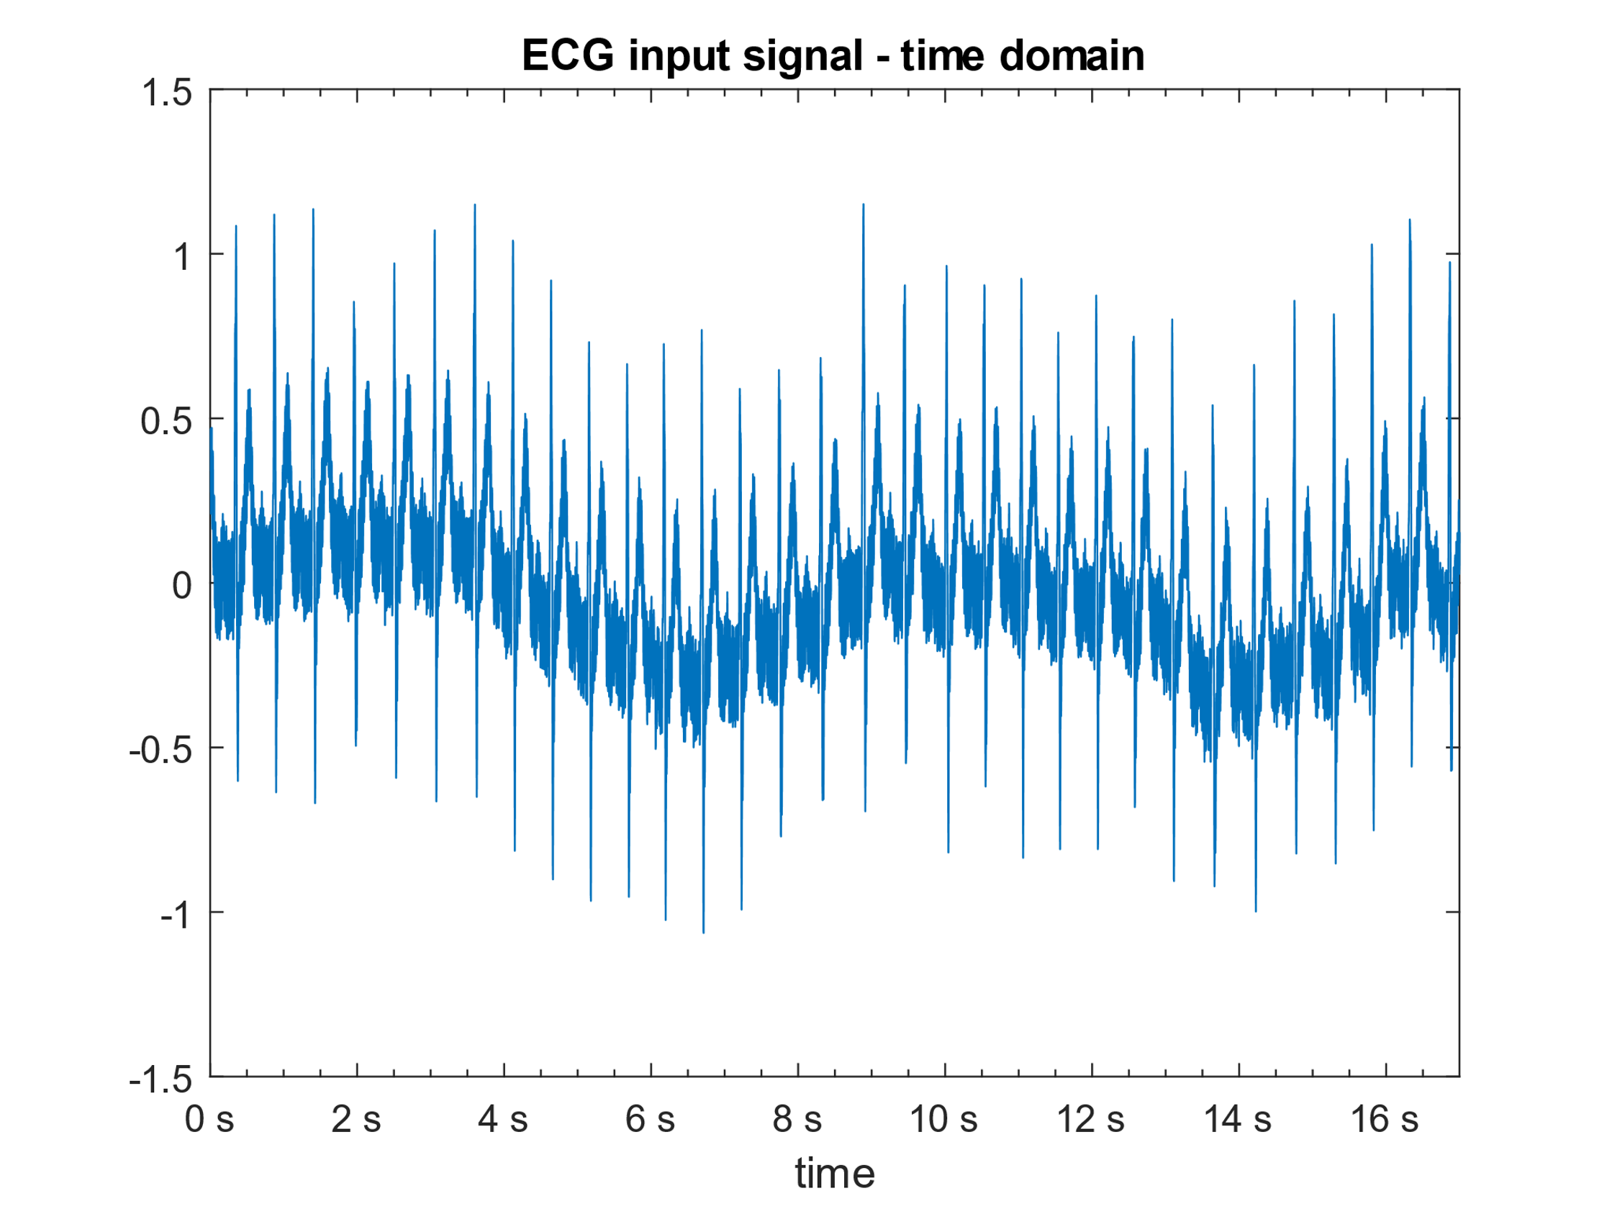Na slici 1 je prikazan elektrokardiogram na kome se vidi električna aktivnost rada srca u vremenu. Sa ovog prikaza signala mogu se uočiti pojedine nesavršenosti snimanja signala koje ometaju precizno očitavanje električne aktivnosti rada srca. Jedna od njih, *power line noise*, nastaje usled napajanja elektroardiografa iz električne mreže koje dovodi do šuma oblika sinusoide na učestanosti 50Hz (u Evropi) ili 60Hz (u Americi) što se jasno vidi na slici 2. Šum je aditivan i sabira se sa korisnim signalom te ometa detektovanje karakterističnih oblika EKG signala.

Slika 1 - vremenski prikaz električne aktivnosti srca

Druga nesavršenost snimanja nastaje usled disanja pacijenta i pomeranja kablova i elektroda. U literaturi se ova pojava naziva *baseline drift*. Učestanost ovog šuma je mala, reda 0.5Hz pa je moguće filtrirati je filtrom propusnikom visokih učestanosti.

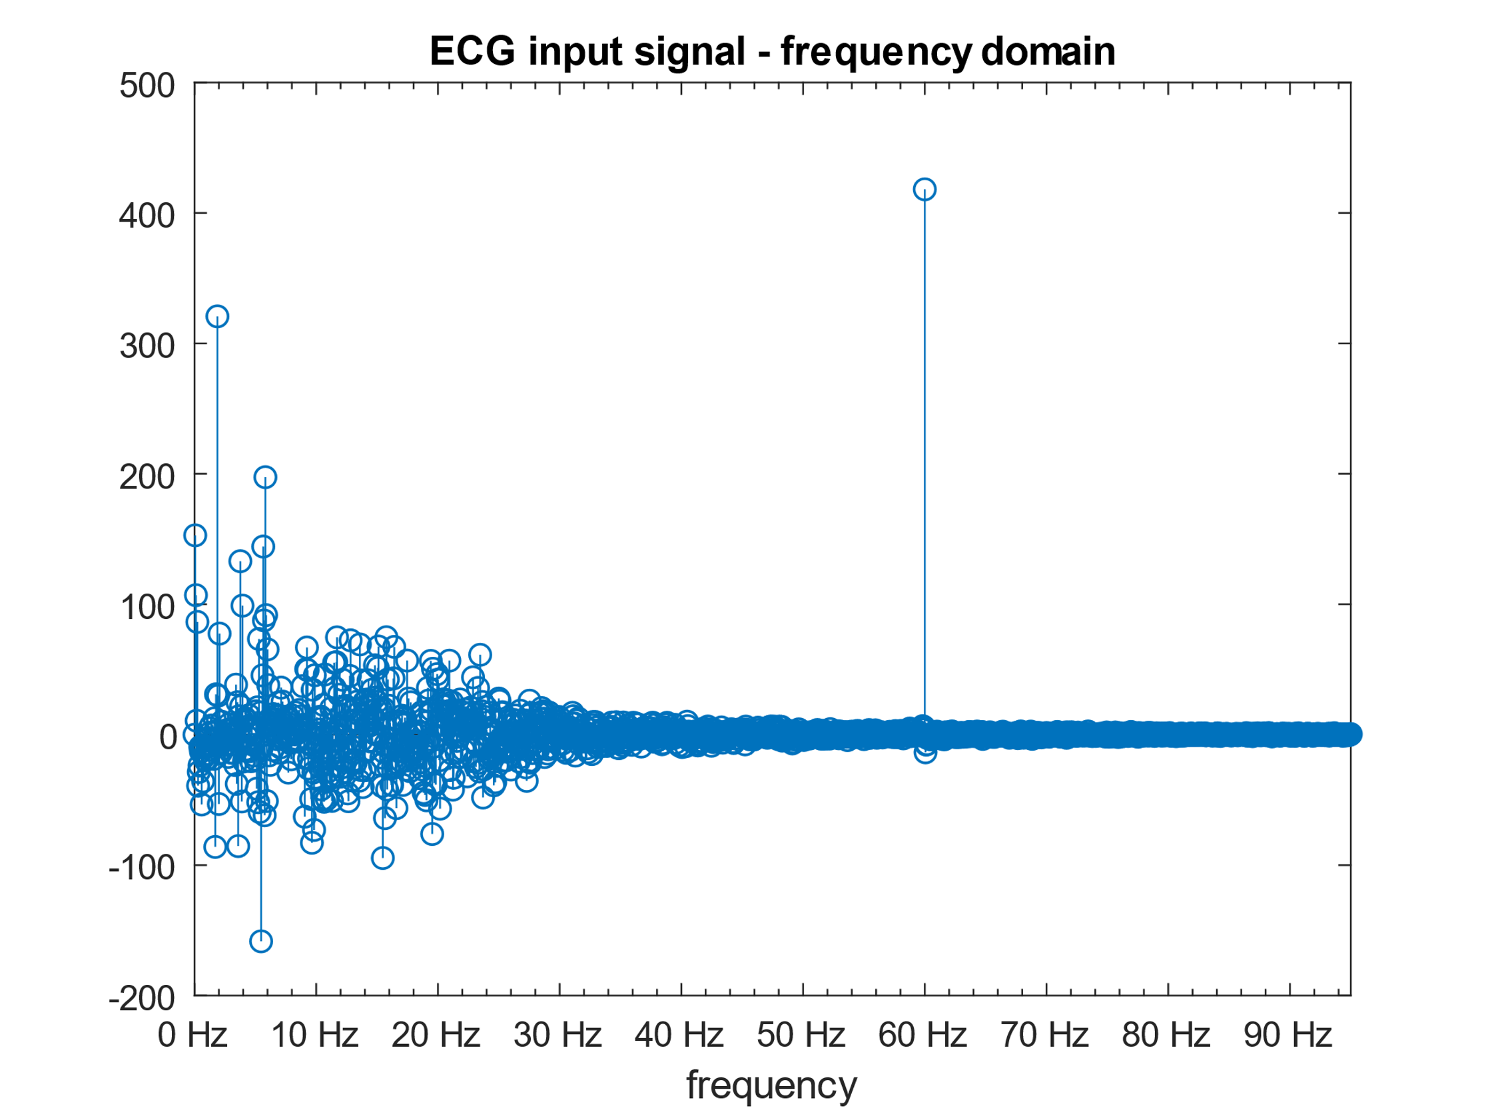

Slika 2 - frekvencijski prikaz ulaznog signala

Za filtriranje baseline drifta projektovan je IIR filtar propusnik visokih učestanosti korišćenjem normalizovanog Čebiševljevog prototipa druge vrste kod koga su $f_{a}=0.4 Hz$, $f_{p}=1 Hz$, $α_{a}=30 dB$ i $α_{p}=0.5 dB$. Na slici 3 sa leve strane crvene linije vidi se opseg frekvencija koje treba ugušiti, a frekvencije sa desne strane treba propustiti. Optimizacijom dobijeni red filtra je $N=4$.

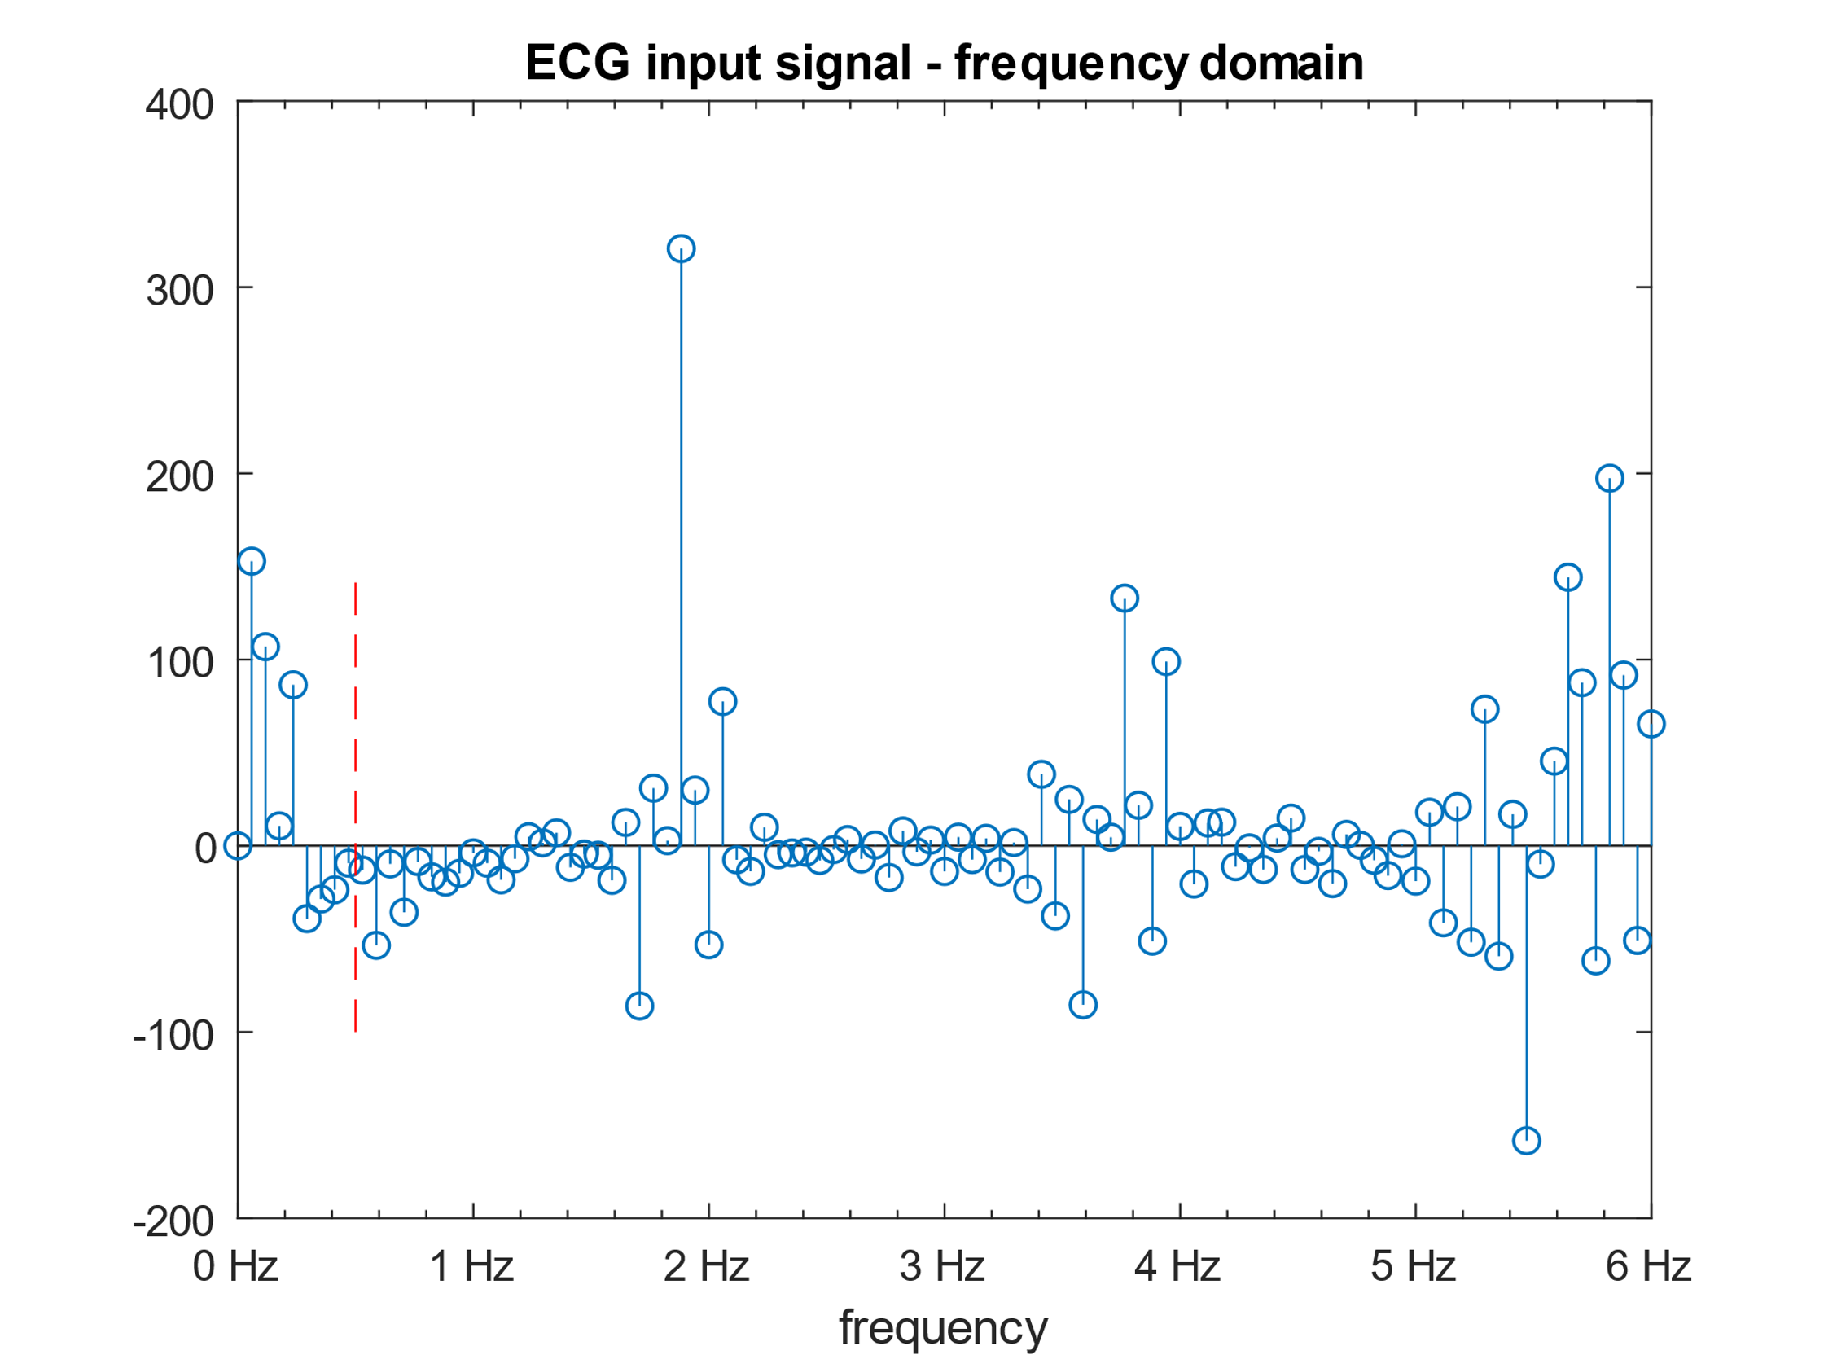

Slika 3 - uveličan frekvencijski prikaz ulaznog signala sa granicom za filtriranje VF filtrom

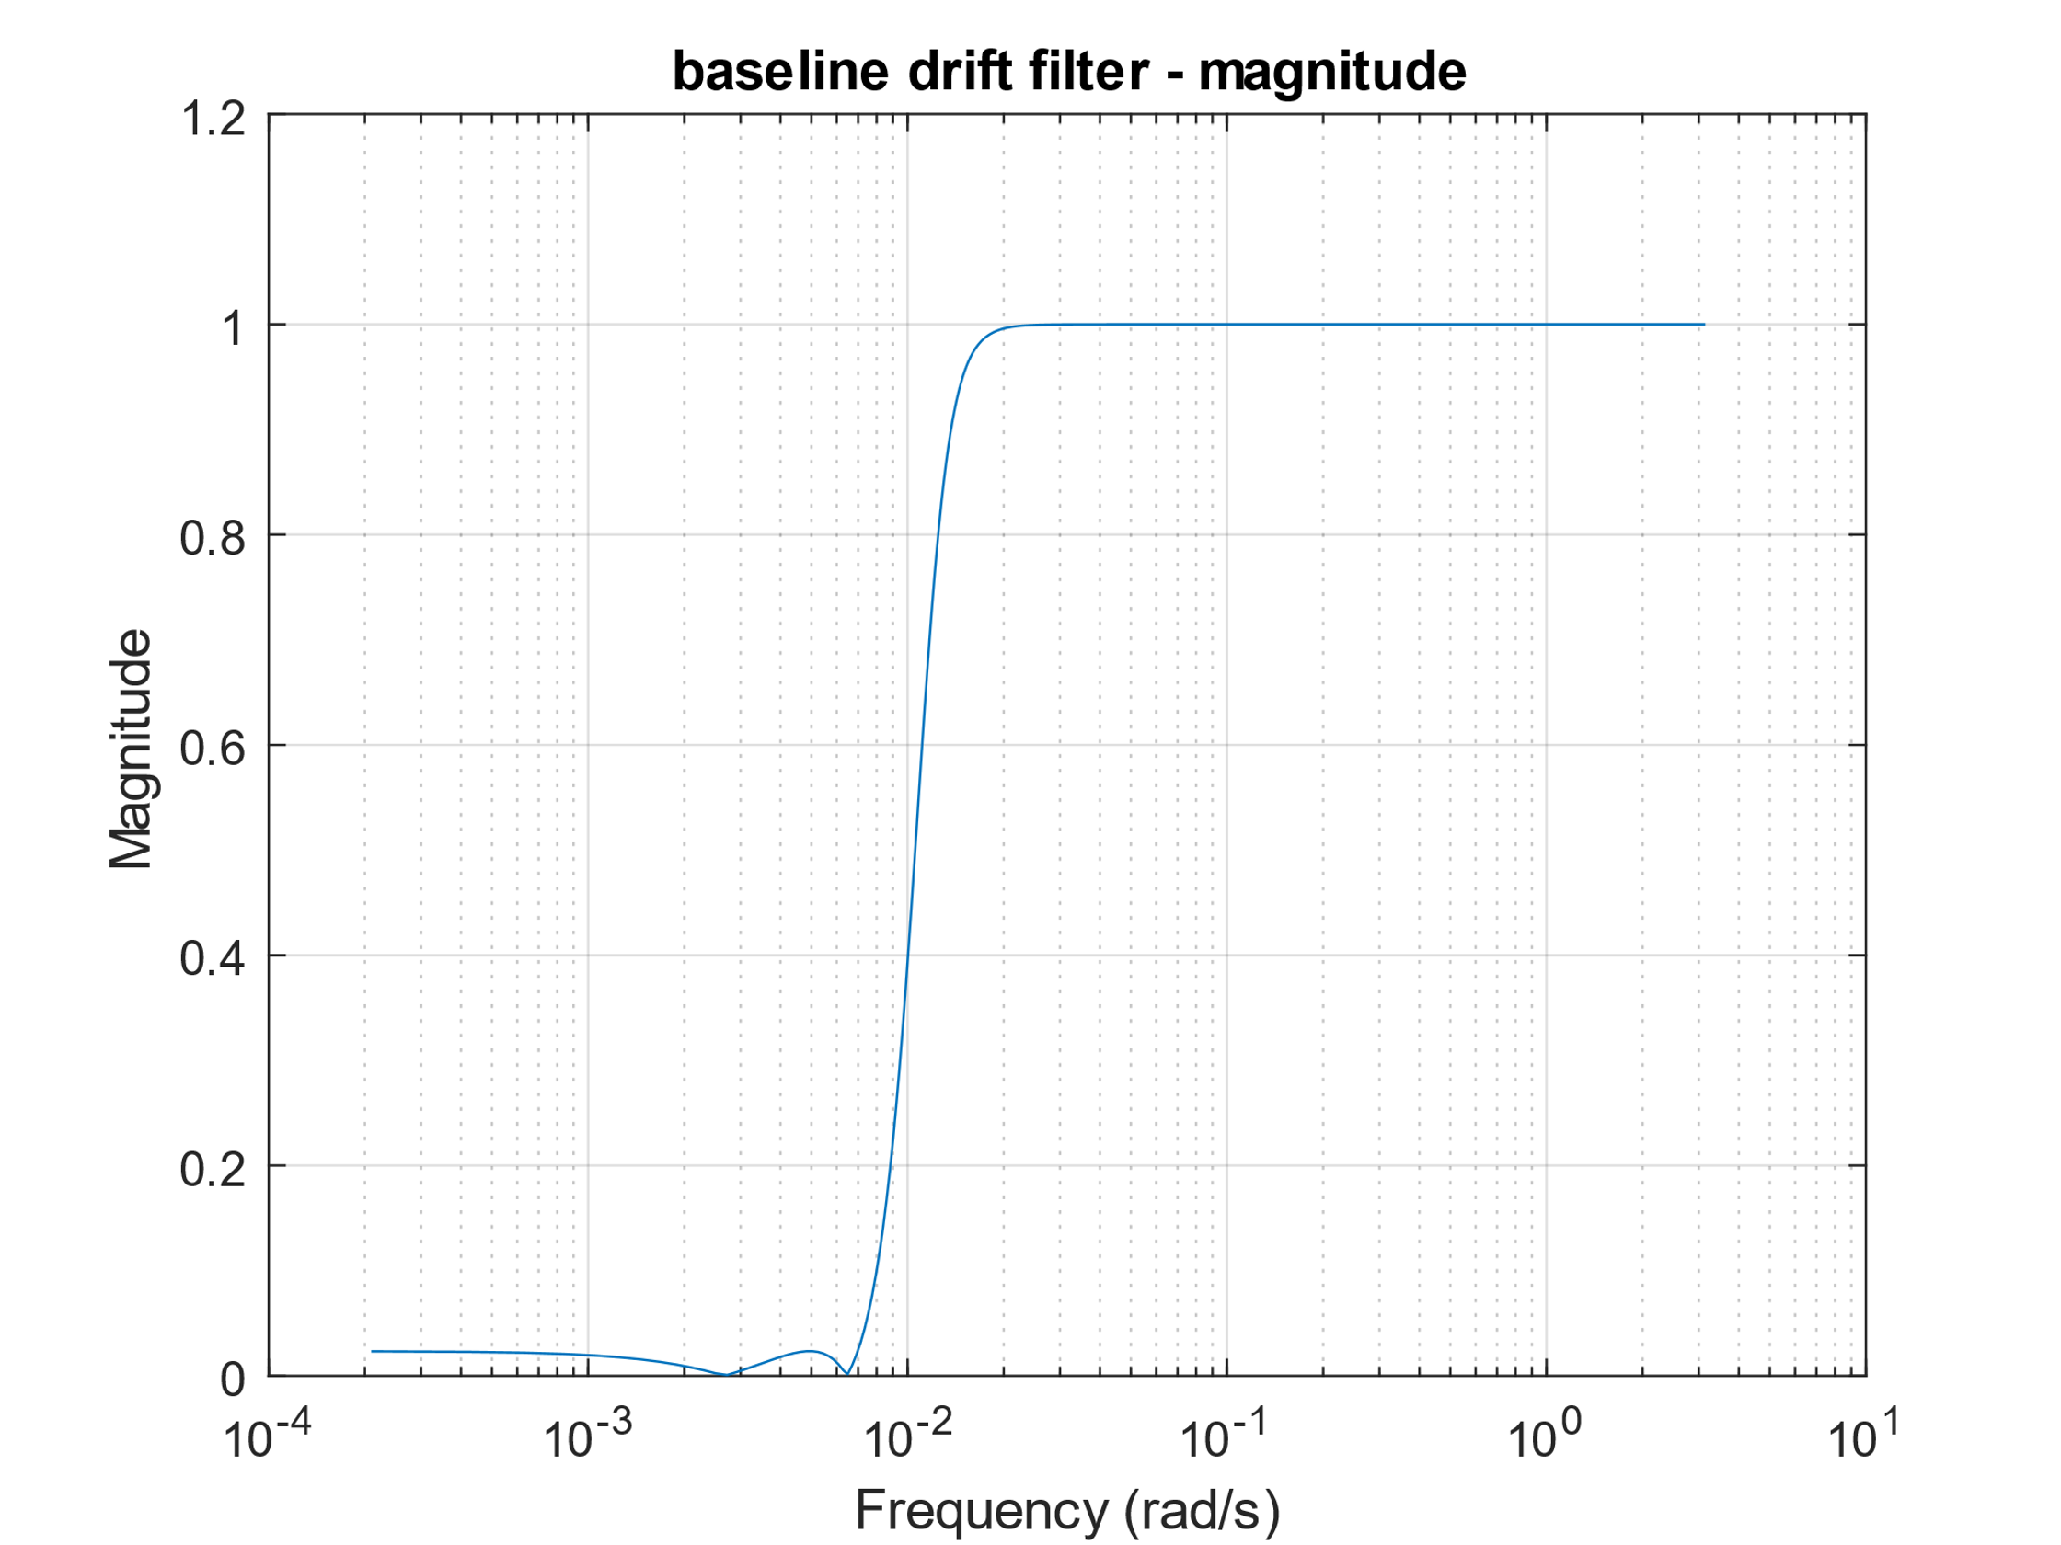

Na slici 4 predstavljena je amplitudska karakteristika filtra u logaritamskoj skali na kojoj je uočljiva karakteristika Čebiševljeve aproksimacije druge vrste da je u propusnom opsegu karakteristika monotona, a da se u nepropusnom opsegu ponaša oscilatorno.

Slika 4 - amplitudska karakteristika baseline drift filtra u  
 logaritamskoj skali

Na slici 5 je prikazana amplitudska karakteristika projektovanog baseline drift filtra sa ucrtanim granicama nepropusnog opsega gde je slabljenje signala veće od 30 dB i propusnog opsega gde je slabljenje manje od 0.5 dB.

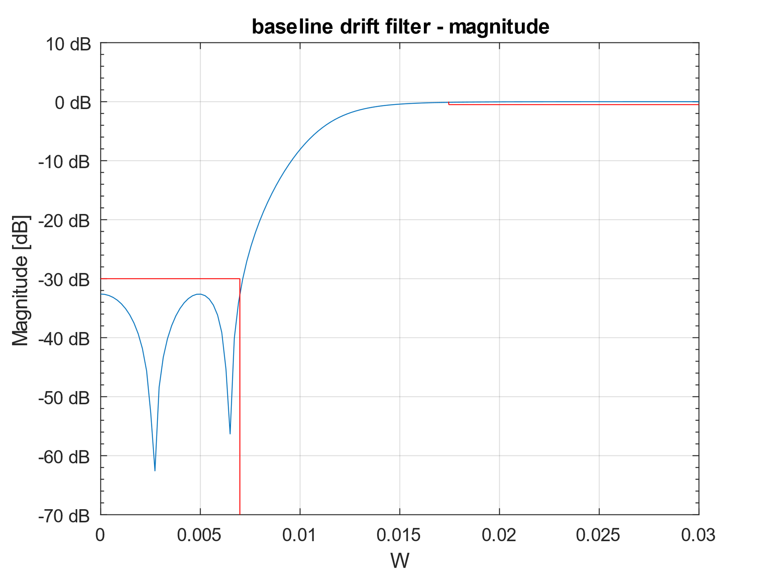

Slika 5 - amplitudska karakteristika baseline drift filtra

Na slici 6 prikazana je fazna karakteristika projektovanog baseline drift filtra.

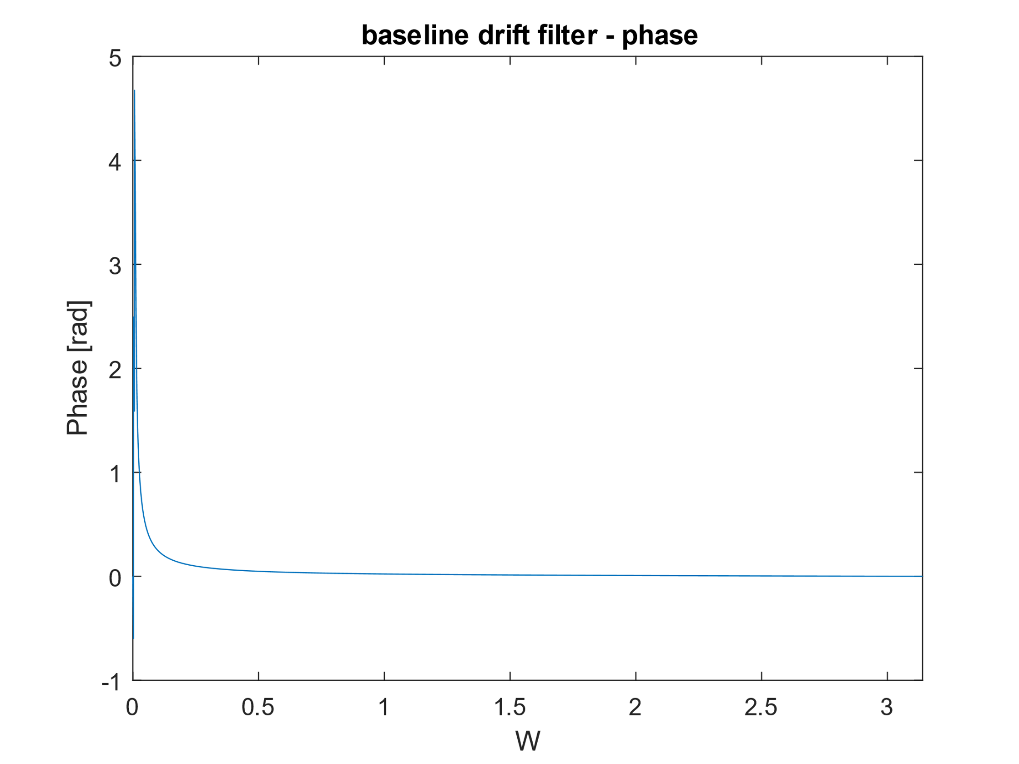

Slika 6 - fazna karakteristika baseline drift filtra

Neophodno nam je da ne izmenimo oblik signala zbog čega treba voditi računa o linearnosti faze. Na slici 7 jasno se vidi da je u opsezima filtriranja fazna karakteristika linearna.

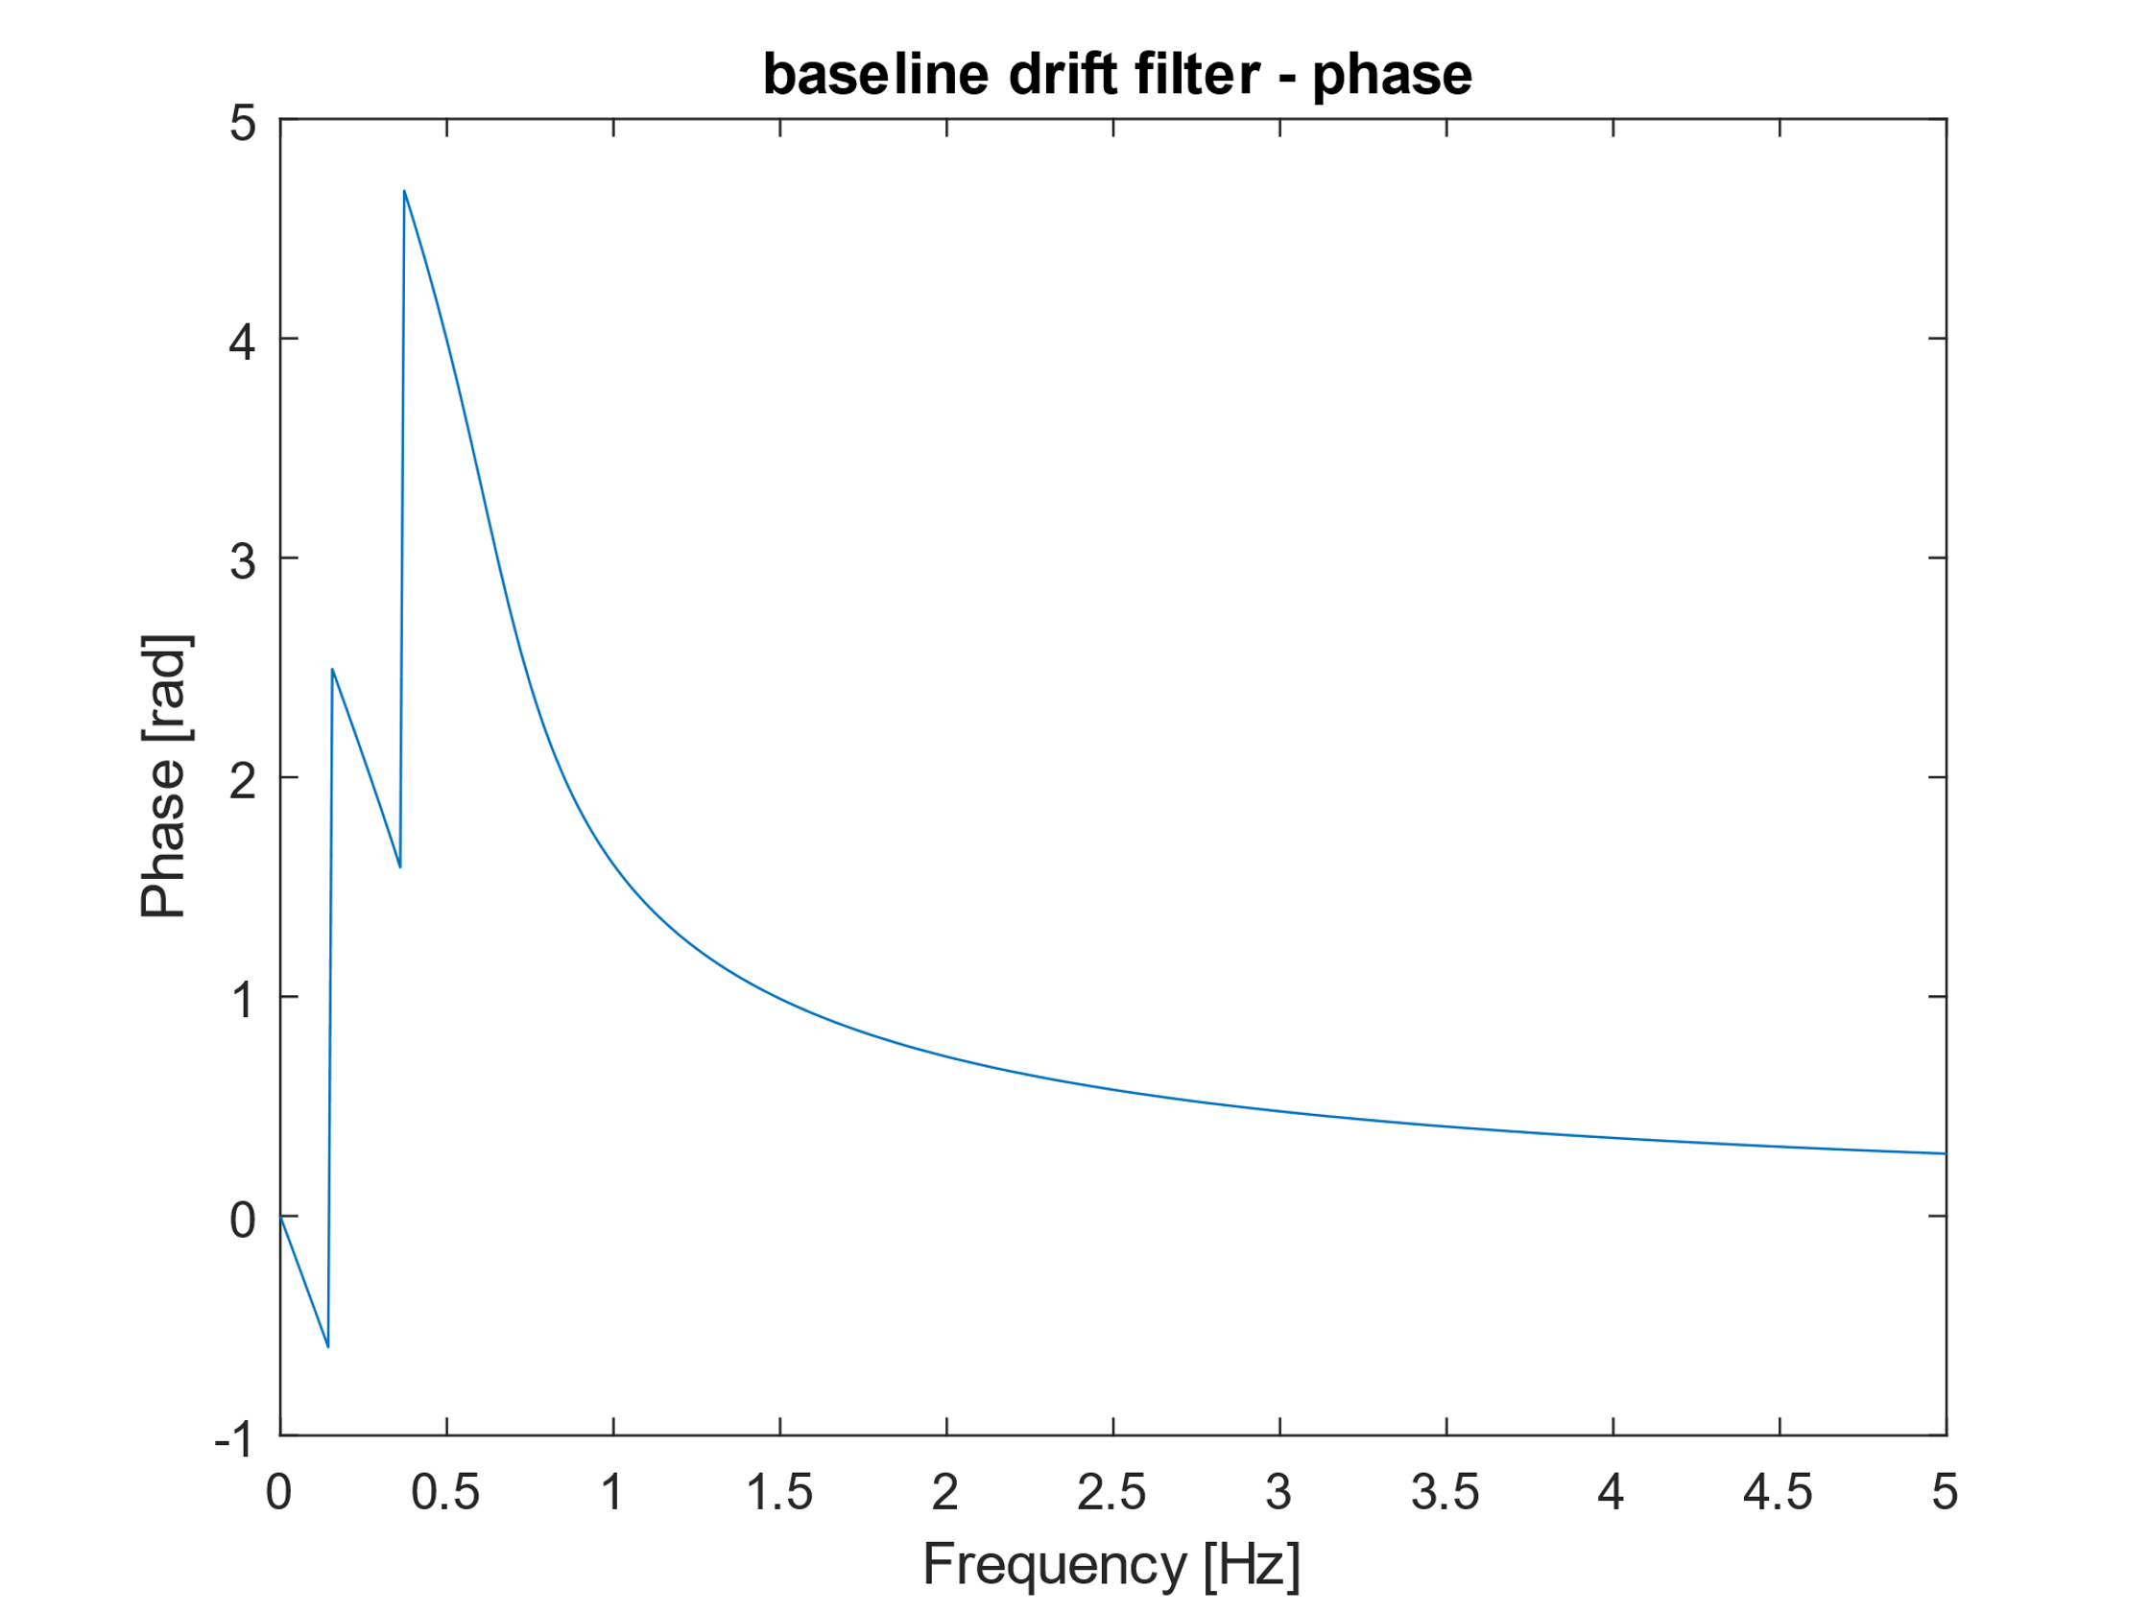

Slika 7 - uveličana fazna karakteristika baseline drift filtra

|  |  |
| --- | --- |
| Slika 8 - nule i polovi baseline drift filtra | Slika 9 - nule i polovi baseline drift filtra uveličano |

Na slici 10 jasno se vide ugušene frekvencije nakon primene baseline drift filtra, a na slici 11 je prikazan vremenski prikaz filtriranog signala.

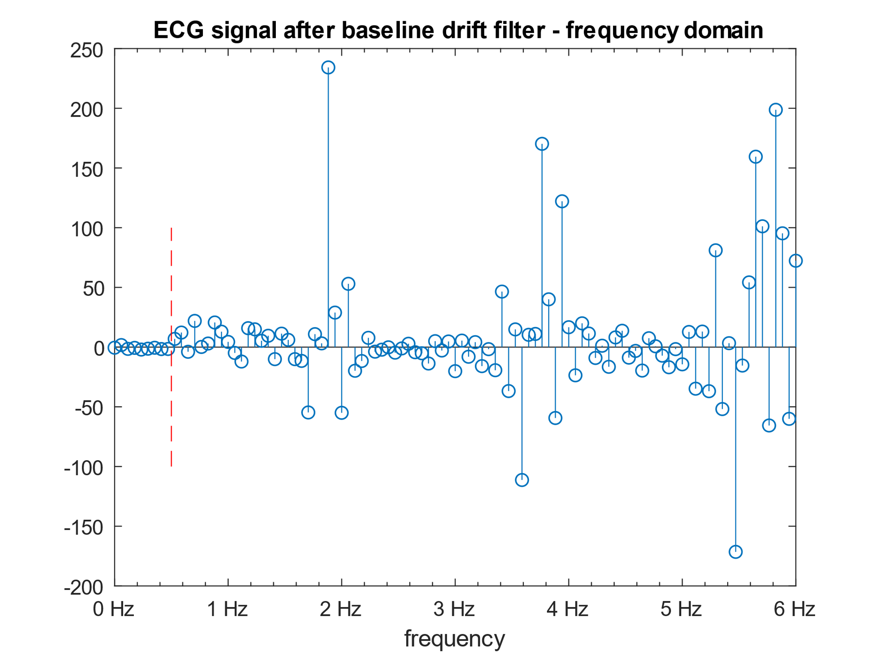

Slika 10 - frekvencijski prikaz signala nakon primene baseline drift filtra

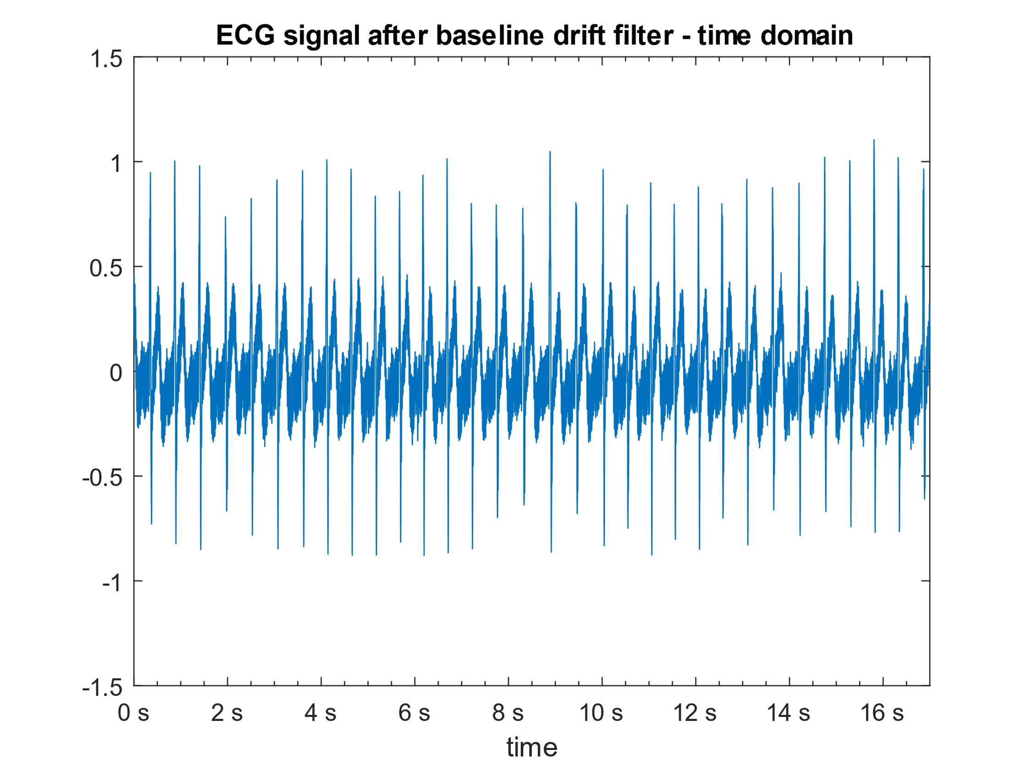

Slika 11 - vremenski prikaz signala nakon primene baseline drift filtra

Na slici 12 primetan je šum visoke frekvencije koji nastaje usled napajanja elektrokardiografa, power line noise. Za filtriranje ovog signala projektovan je IIR filtar nepropusnik opsega primenom eliptičke aproksimacije jer se ona pokazuje kao najbolja pri projektovanju nepropusnika opsega zbog svoje karakteristike da ima najmanju širinu prelazne zone. Optimizacijom dobijeni red filtra je $N=3$.

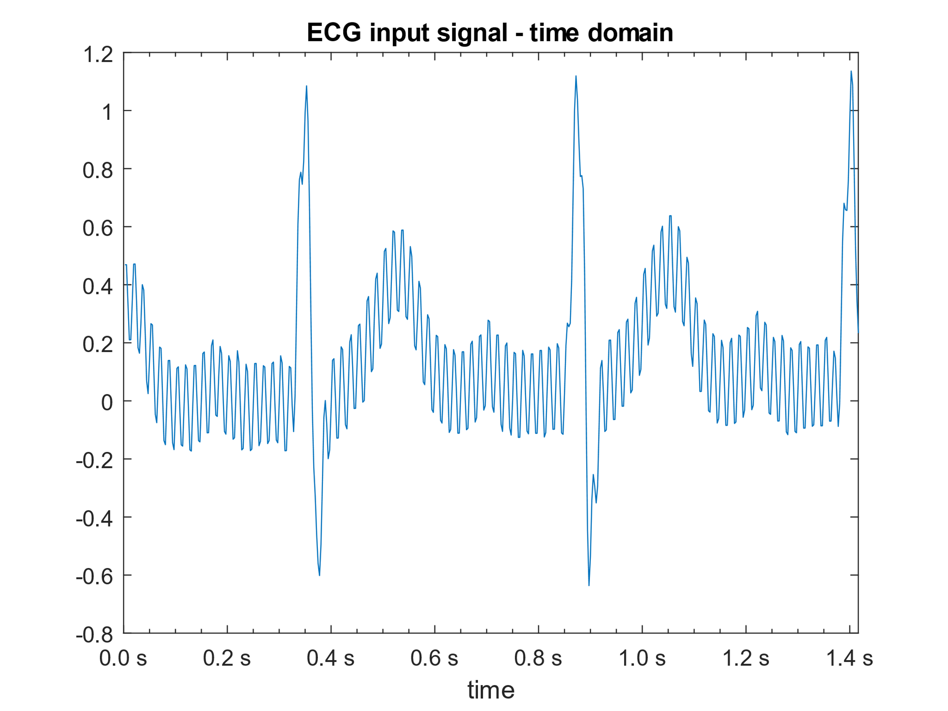

Slika 12 - uveličani vremenski prikaz signala

Na slici 13 prikazane su frekvencije koje treba filtrirati unutar crvenih linija koje predstavljaju granične učestanosti nepropusnog opsega (unutrašnje linije) i granične učestanosti propusnih opsega (spoljne linije).

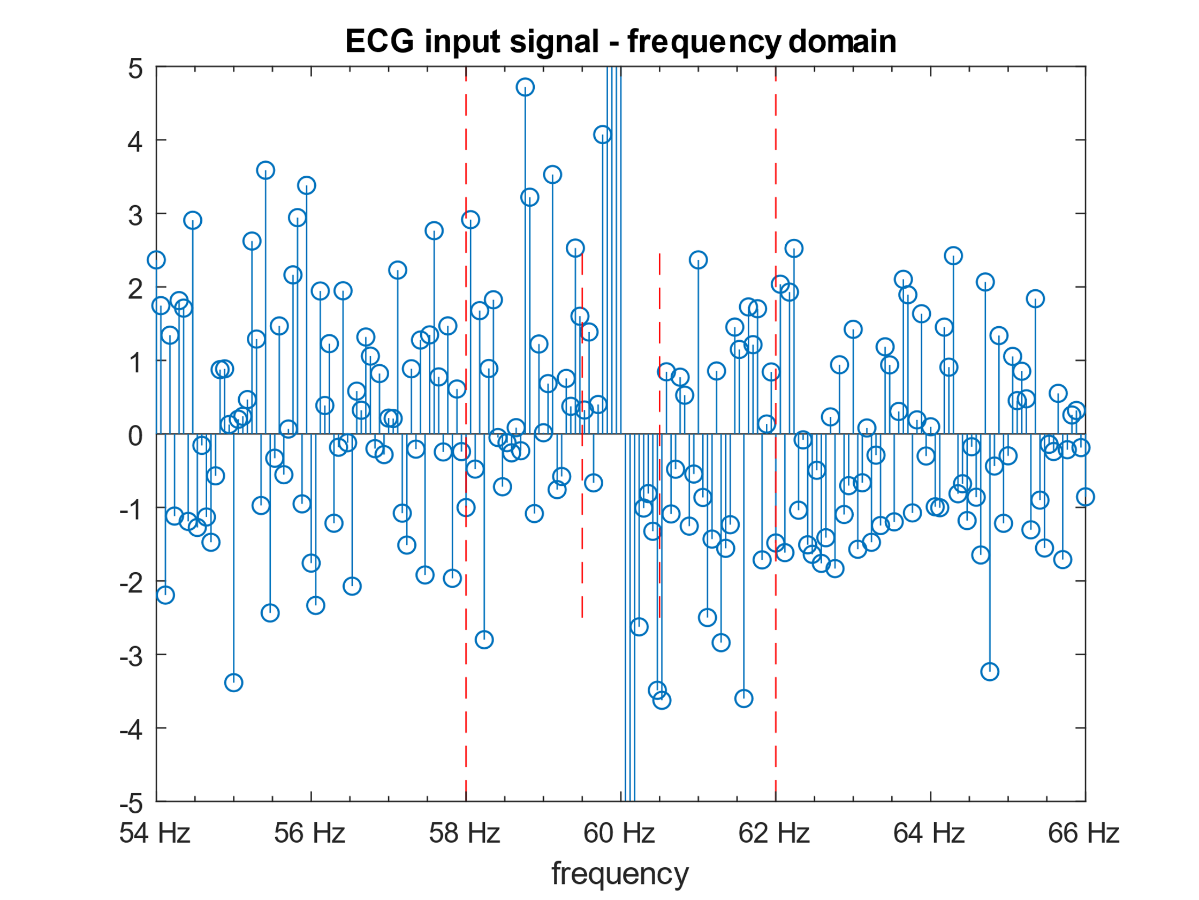

Slika 13 - uveličani frekvencijski prikaz signala

Na slici 14 je prikazana amplitudska karakteristika projektovanog power line noise filtra sa ucrtanim granicama nepropusnog opsega gde je slabljenje signala veće od 40 dB i propusnih opsega gde je slabljenje manje od 0.5 dB.

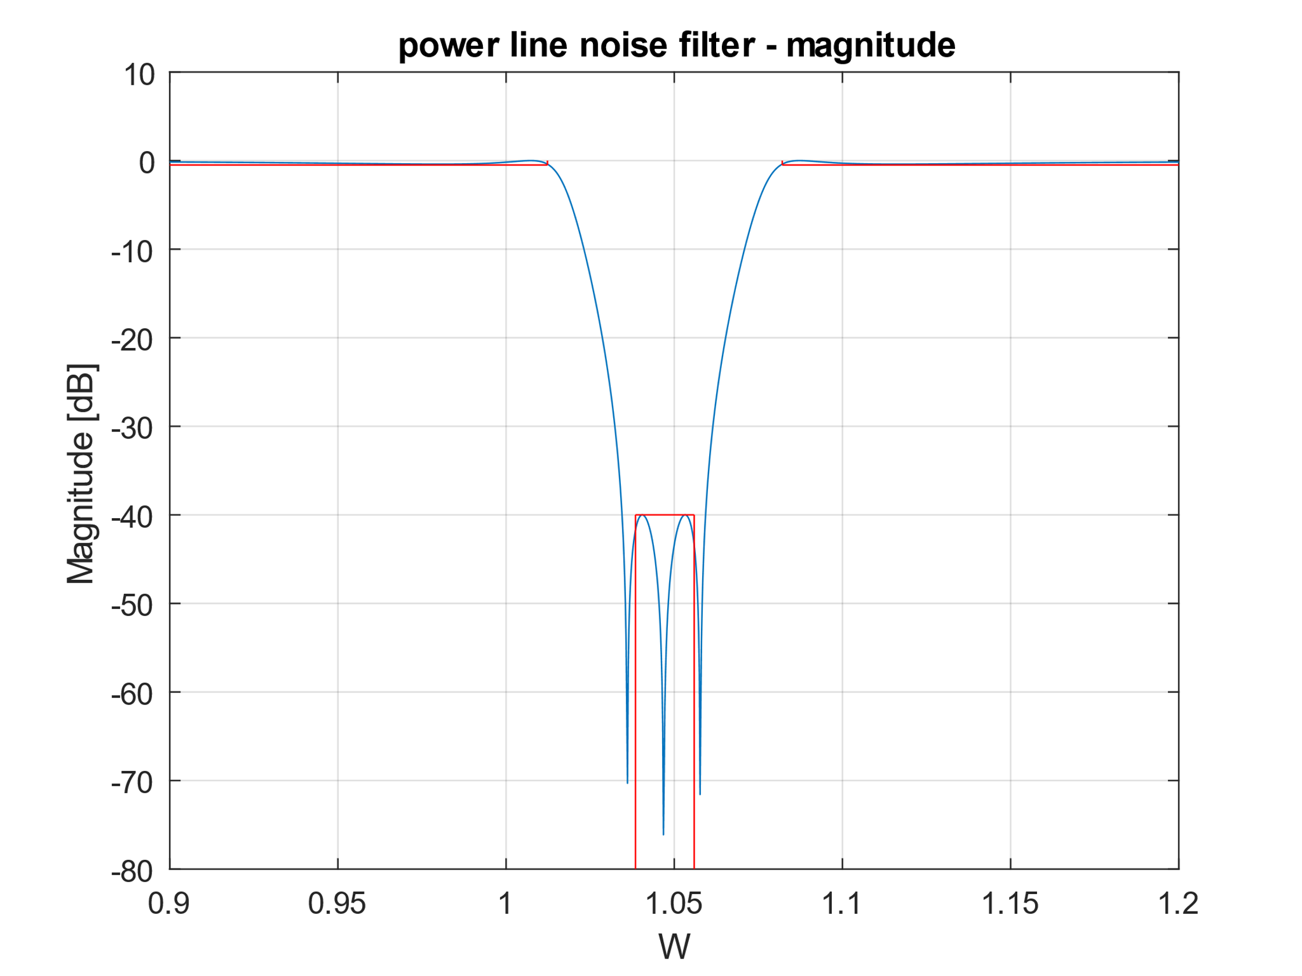

Slika 14 - amplitudska karakteristika power line noise filtra

Na slici 15 prikazana je fazna karakteristika projektovanog power line noise filtra.

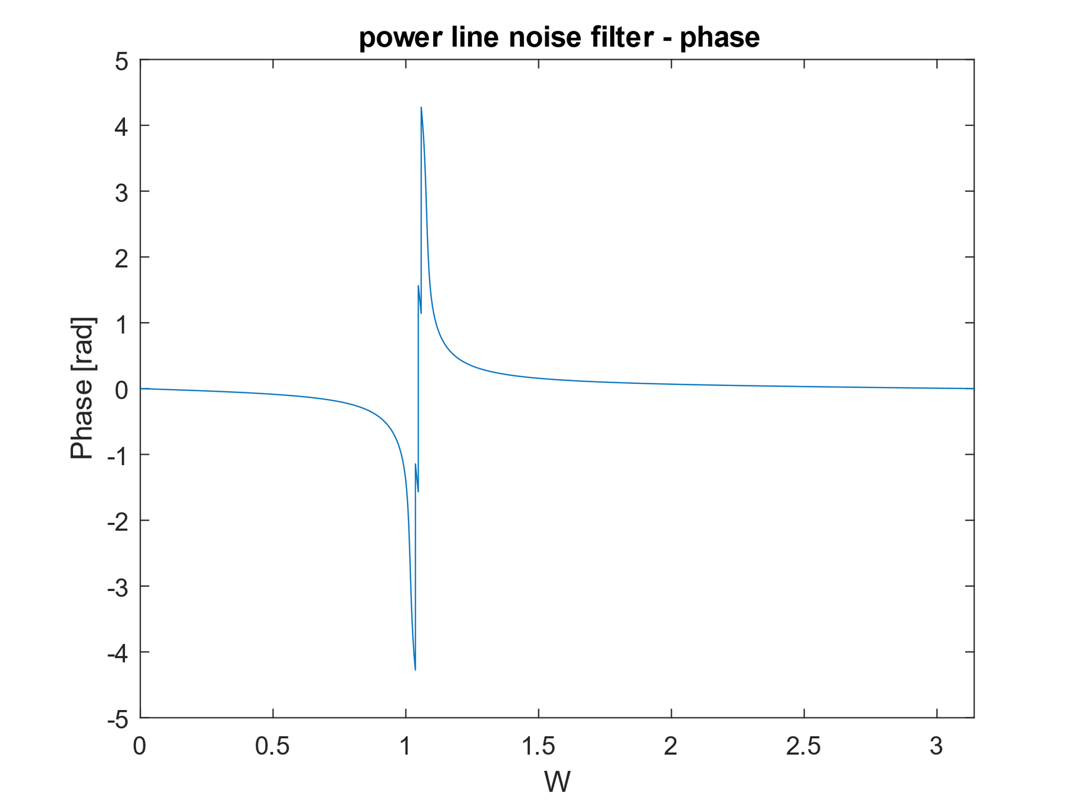

Slika 15 - fazna karakteristika power line noise filtra

Kao i malopre neophodno je održati neizmenjen oblik signala nakon primene filtra što se na slici 16 vidi da je u opsezima filtriranja fazna karakteristika linearna.

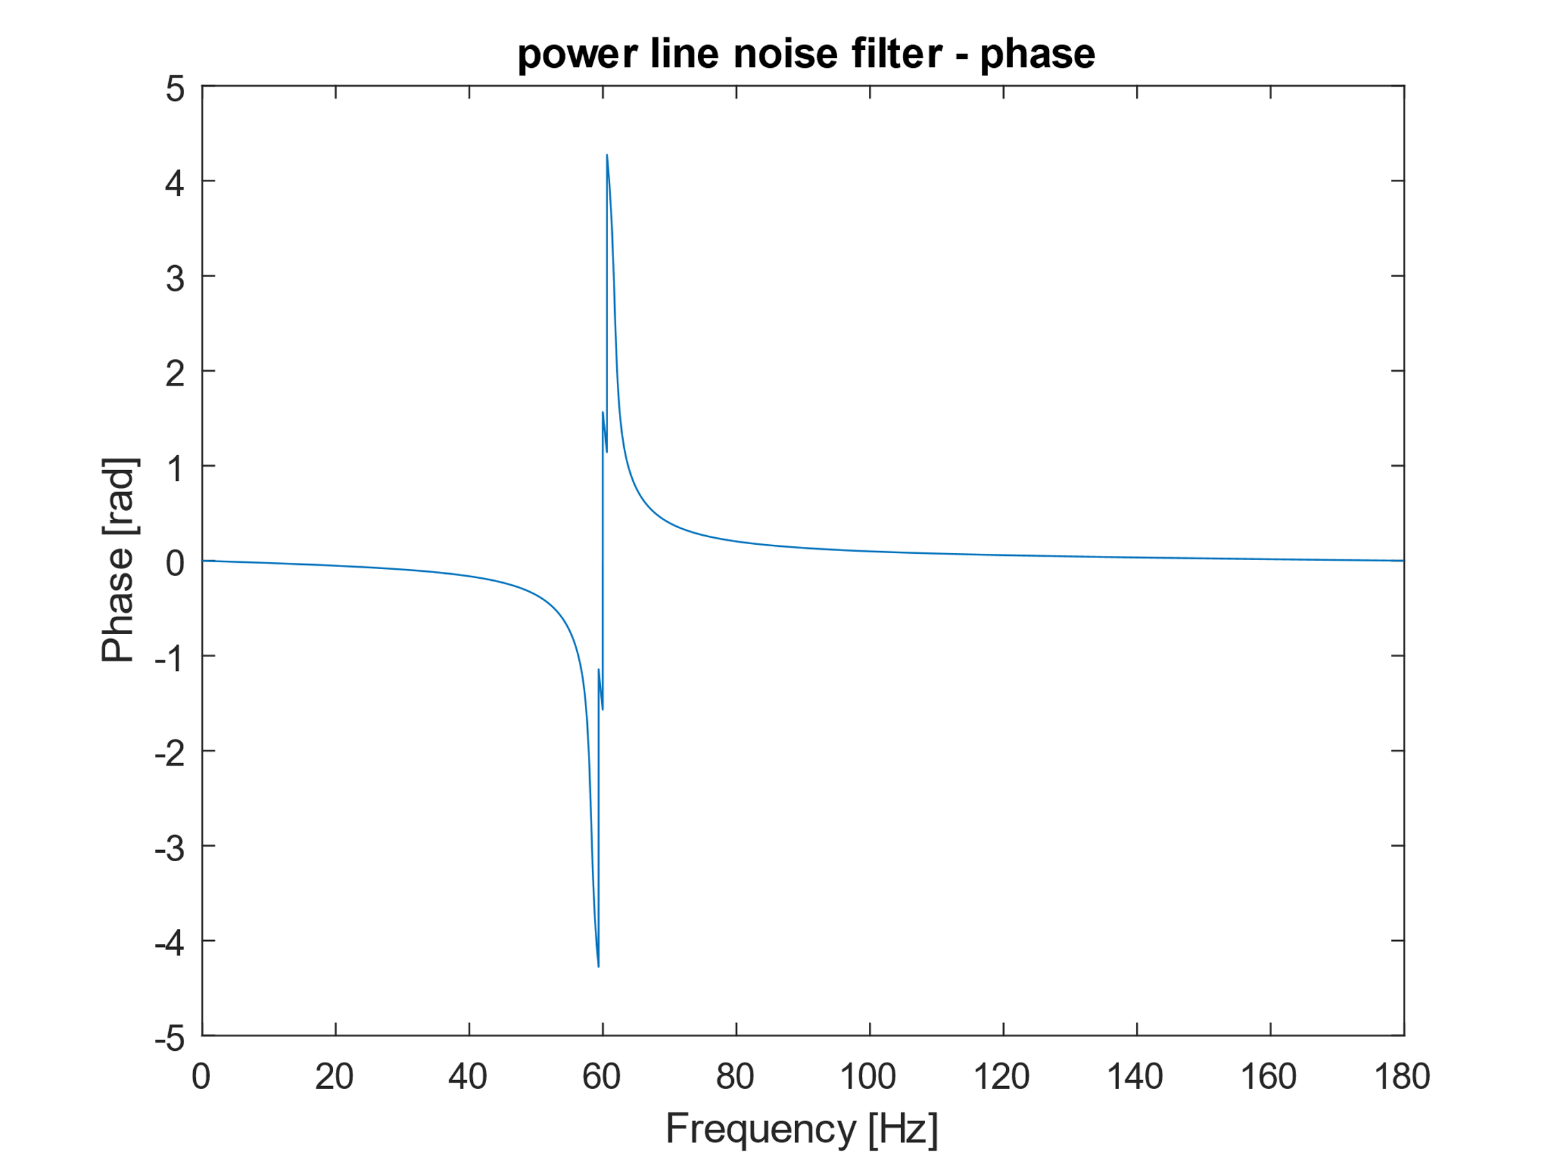

Slika 16 - fazna karakteristika power line noise filtra u zavisnosti od frekvencije

|  |  |
| --- | --- |
| Slika 17 - nule i polovi power line noise filtra | Slika 18 - nule i polovi power line noise filtra uveličano |

Na slici 19 jasno se vide prigušene frekvencije nakon primene filtra, a na slici 20 vremenski prikaz filtriranog signala gde je sada moguće jasno uočiti bitne karakteristike EKG signala.

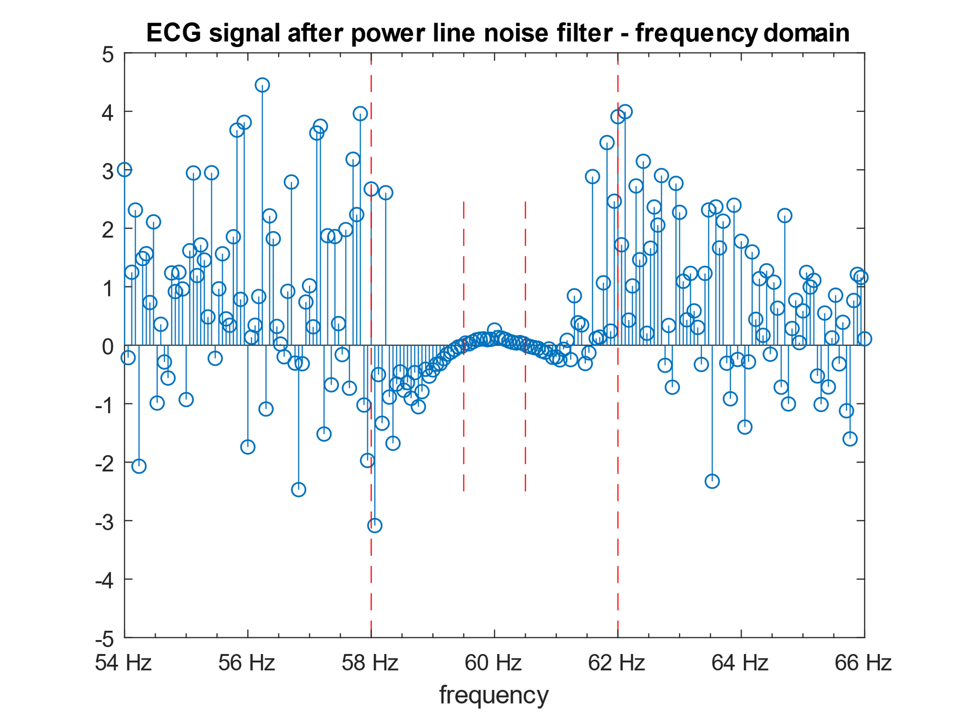

Slika 19 - frekvencijski prikaz filtriranog signala

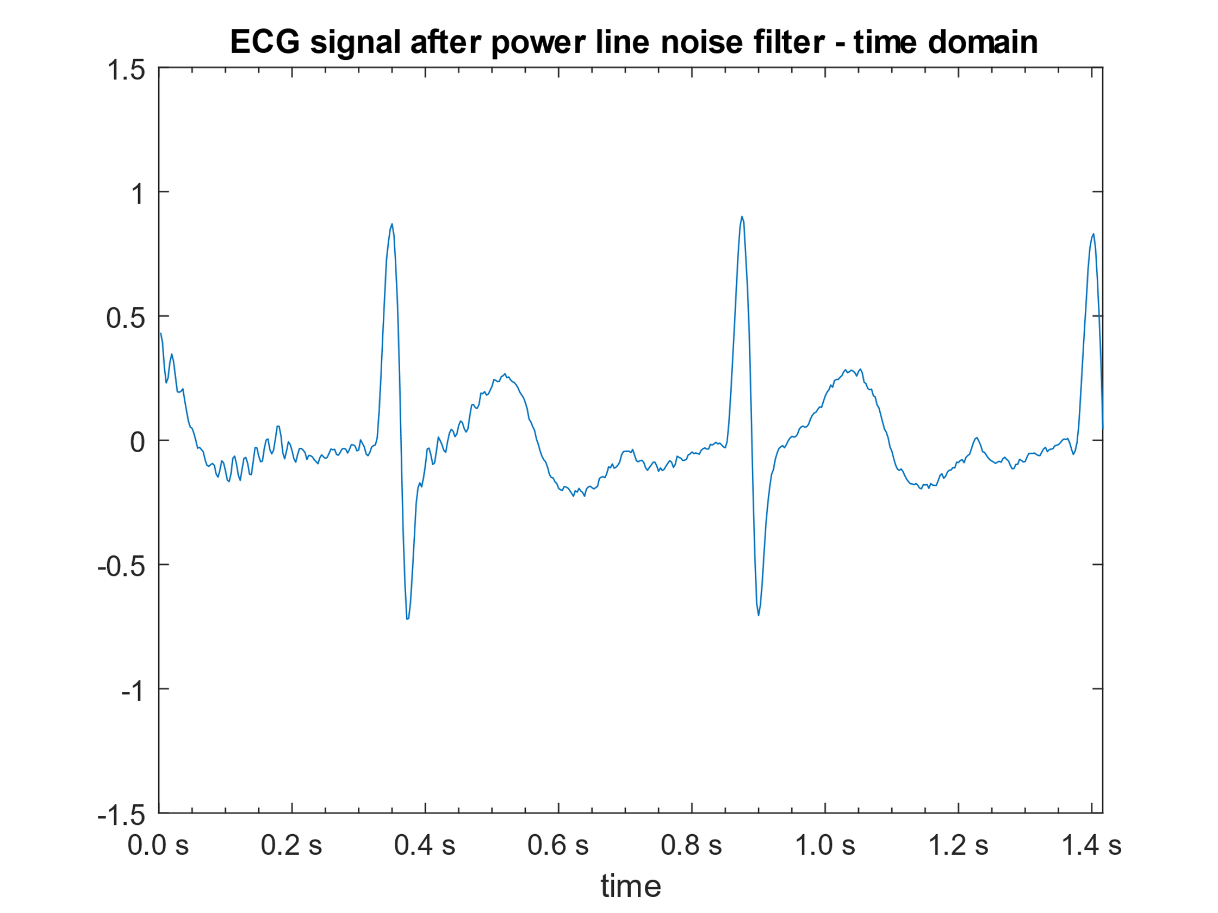

Slika 20 - vremenski prikaz filtriranog signala

#### *** dodatak ***

Za dodatno izglađivanje signala pogodna je primena Savitzky-Golay filterovanja prikazano na slici 21.

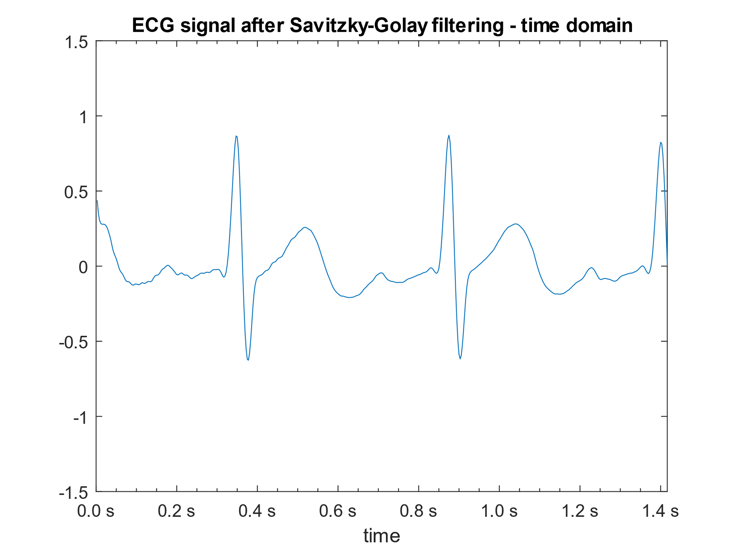

Slika 21 - signal nakon primene Savitzky-Golay filterovanja

## Deo 2 Implementacija FIR filtara za filtriranje nepoznatog zvučnog signala

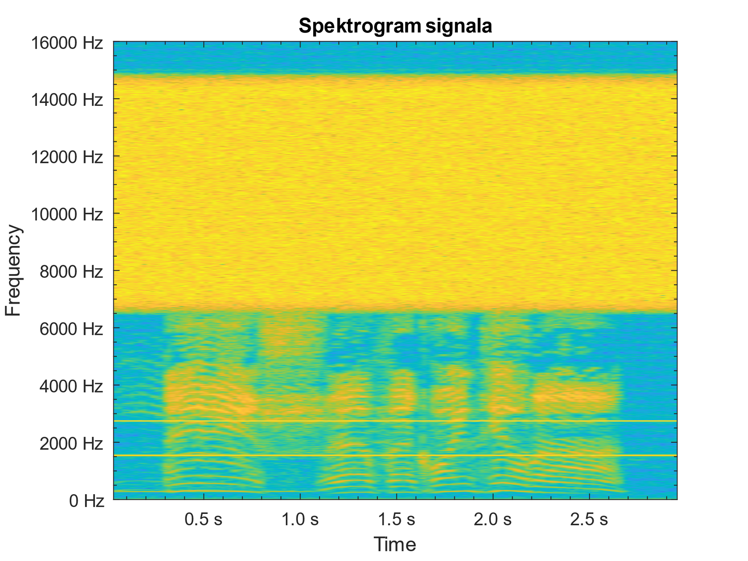

Slika 22 - spektrogram ulaznog audio signala

Na slici 22 prikazan je spektrogram ulaznog audio signala na kom se može primetiti da je prisutan šum na frekvencijama oko 1.5kHz, 2.6kHz i preko 6.5kHz. Neželjeni šum moguće je ukloniti sintezom dva filtra nepropusnika opsega sa zadatim gabaritima

$f_{p1}=1380 Hz$, $f_{a1}=1430 Hz$ $f_{a2}=1570 Hz$, $f_{p2}=1620 Hz$

$f_{p3}=2550 Hz$, $f_{a3}=2600 Hz$ $f_{a4}=2790 Hz$, $f_{p2}=2840 Hz$

i filtra propusnika niskih učestanosti sa zadatim gabaritima

$f_{p5}=6400 Hz$, $f_{a5}=6450 Hz$.

Projektovan je FIR filtar na dva načina: optimizacionom metodom i metodom ograničavanja impulsnog odziva.

Za projektovanje FIR filtra metodom ograničavanja impulsnog odziva korišćena je Kajzerova prozorska funkcija jer je zbog svoje karakteristike da se na jednostavan način podešavanjem parametra β može ostvariti kompromis između širine glavnog luka i amplitude bočnih lukova čime se indirektno podešava širina prelazne zone i varijacija amplitude u propusnom i nepropusnom opsegu. Na slici 23 prikazan je impulsni odziv projektovanog filtra dužine $M = 4883$. Kada se uveliča primećuje se da je impulsni odziv simetričan i kako je M neparno simetričan oko odbirka sa indeksom $\frac{M-1}{2}$ (slika 24).

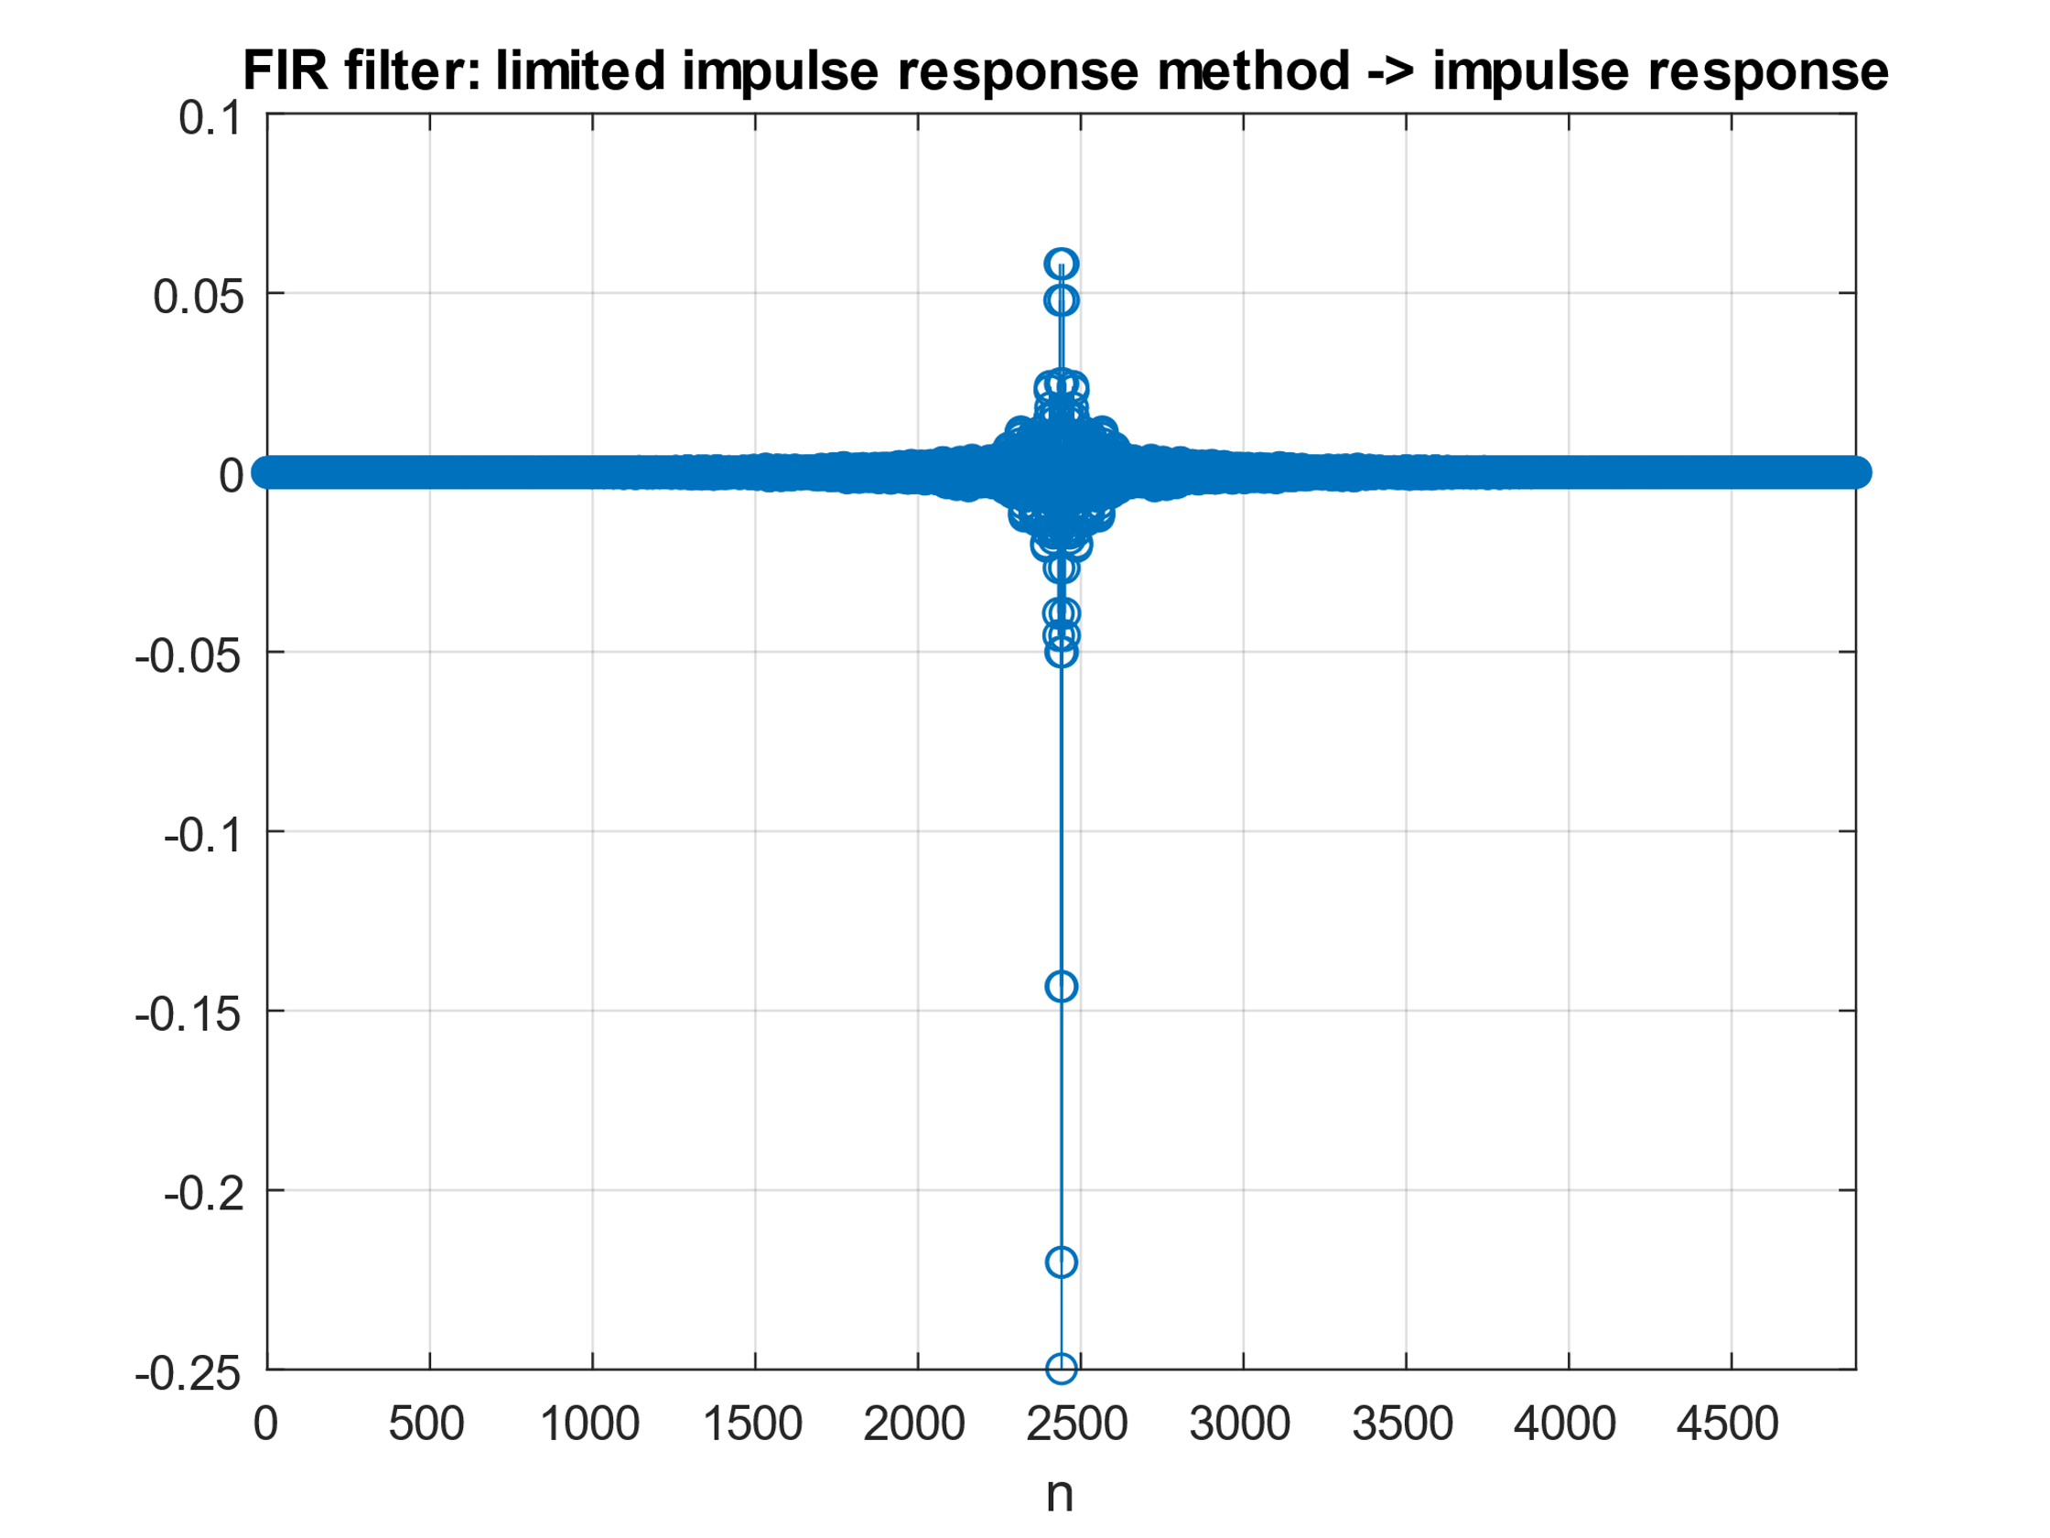

Slika 23 - impulsni odziv projektovanog FIR filtra metodom ograničavanja impulsnog odziva

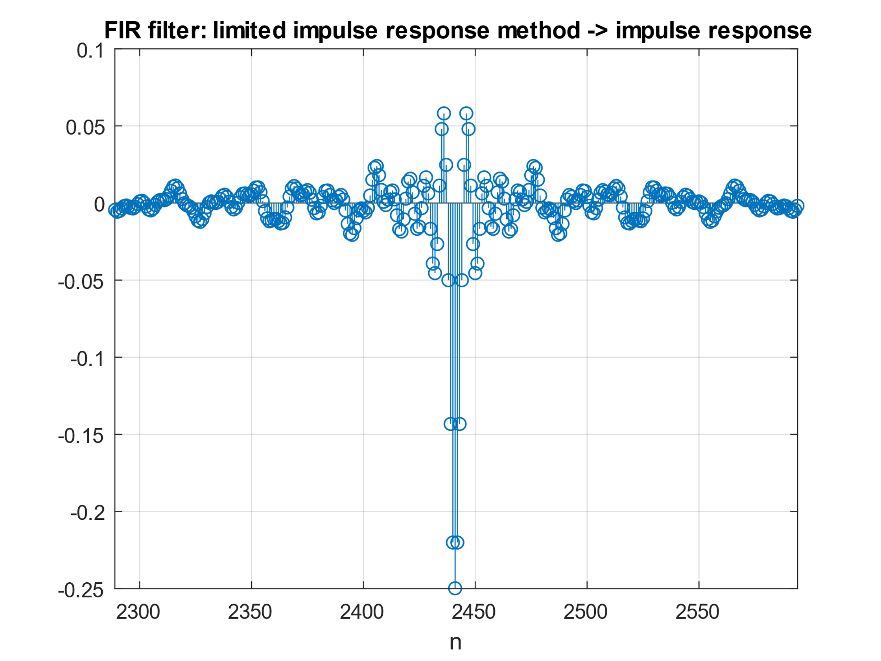

Slika 24 - uveličani prikaz impulsnog odziva projektovanog FIR filtra metodom ograničavanja impulsnog odziva

Na slici 25 prikazana je amplitudska karakteristika projektovanog filtra na kojoj se uočavaju dva nepropusna opsega i nepropusnik visokih učestanosti tj. gore navedeni propusnik niskih učestanosti.

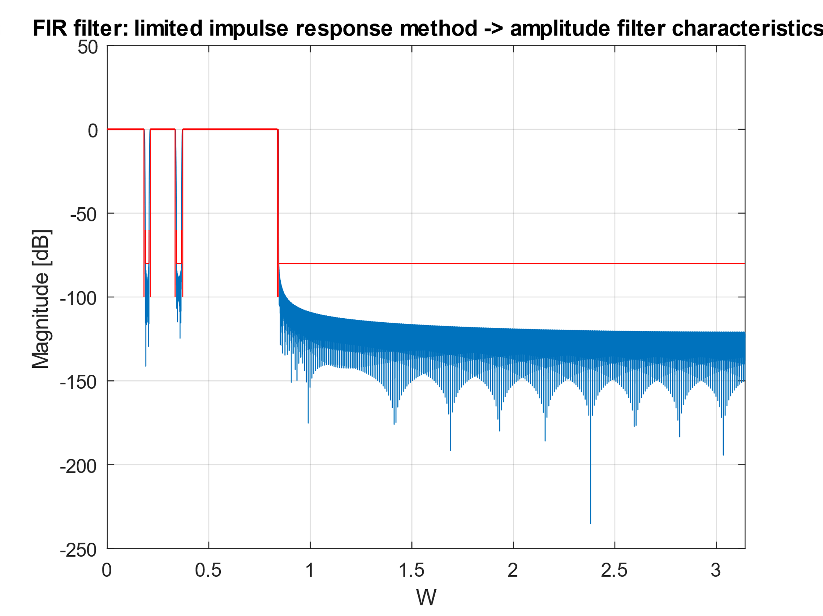

Slika 25 - amplitudska karakteristika projektovanog FIR filtra metodom ograničavanja impulsnog odziva

Kada se obrađuju audio signali izuzetno je bitno da faze ostanu nepromenjene zbog čega se teži postizanju linearne fazne karakteristike filtra. Na slici 26 prikazna je fazna karakteristika projektovanog filtra.

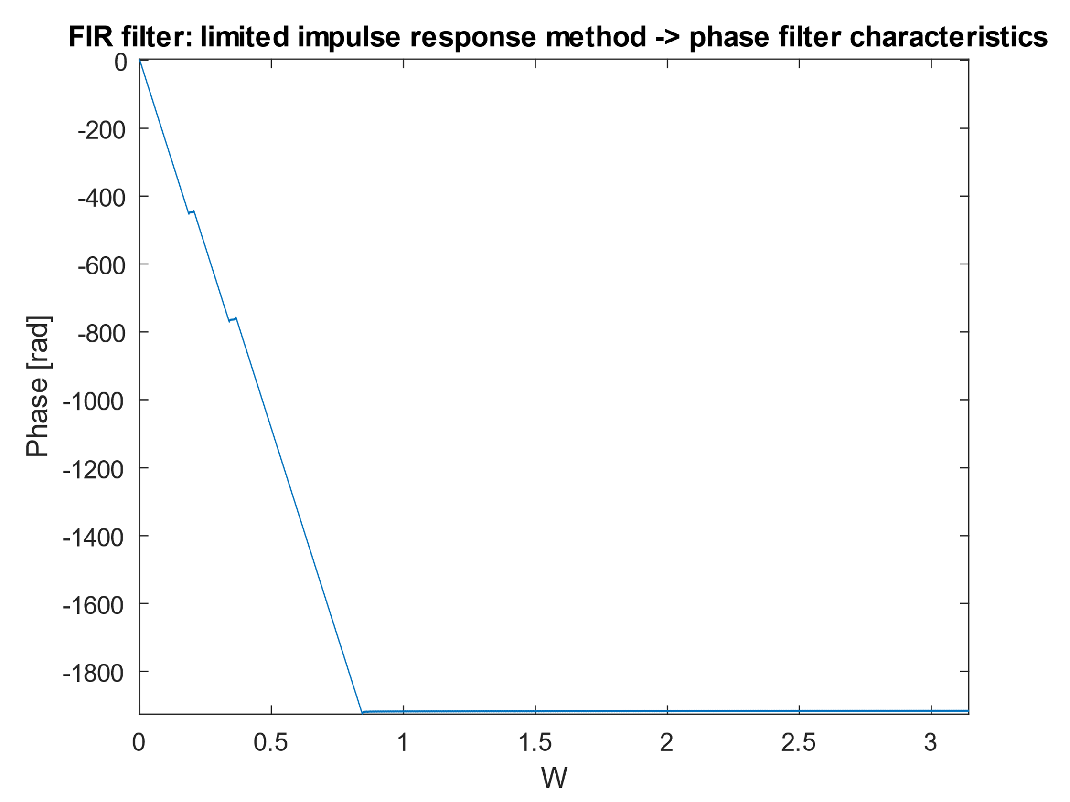

Slika 26 - fazna karakteristika projektovanog FIR filtra metodom ograničavanja impulsnog odziva

Na slici 27 prikazan je spektrogram audio signala nakon filtriranja neželjenog šuma.

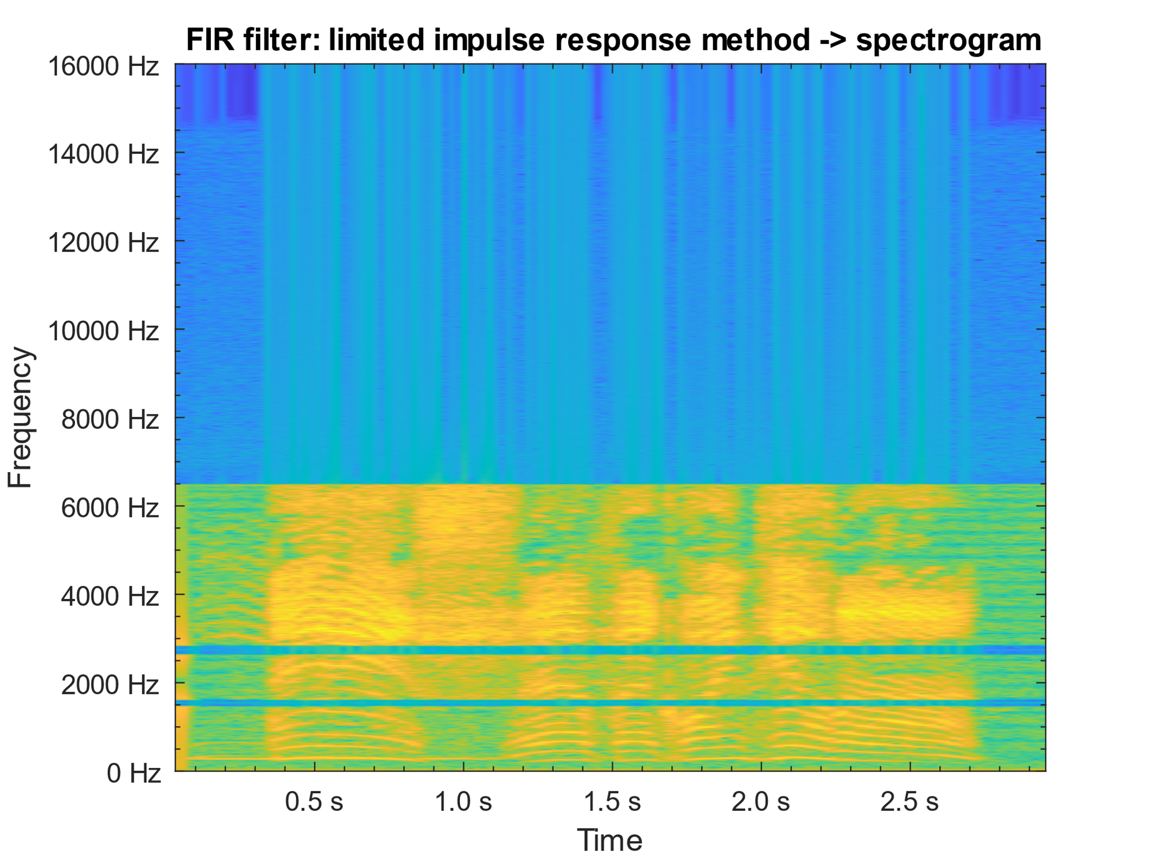

Slika 27 - spektrogram audio signala nakon filtriranja

Projektovan je i FIR filtar optimizacionim metodom čiji je impulsni odziv prikazan na slici 28. Na slici 29 prikazan je isti signal samo uveličan gde se vidi da je impulsni odziv simetričan i kako je $M = 2858$ paran broj, osa simetrije nalazi se u tački na sredini između odbiraka sa indeksom $\frac{M-2}{2}$ i $\frac{M}{2}$.

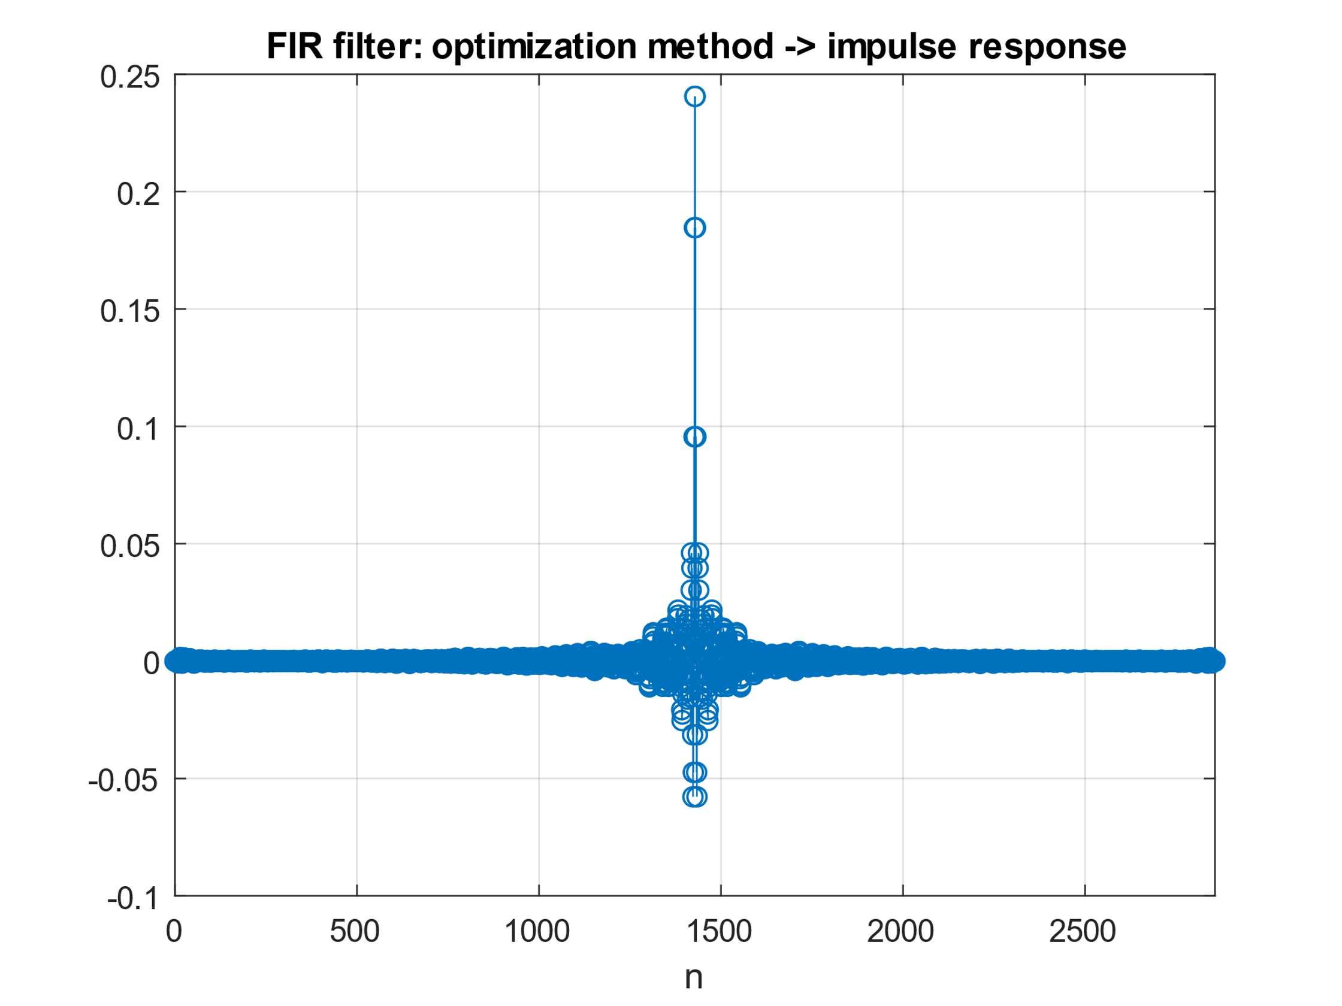

Slika 28 - impulsni odziv projektovanog FIR filtra optimizacionim metodom

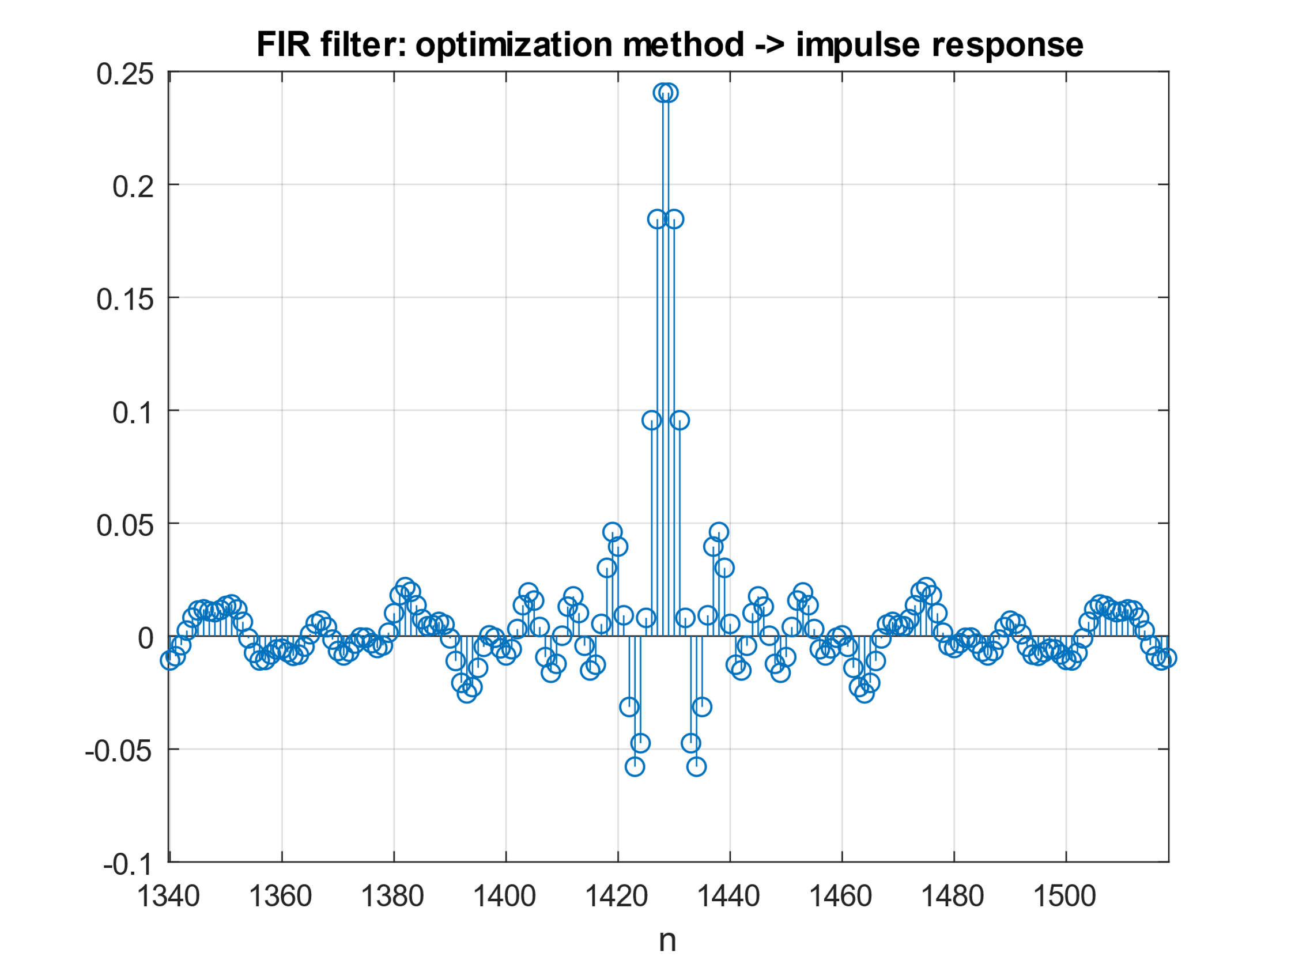

Slika 29 - uveličani impulsni odziv projektovanog FIR filtra optimizacionim metodom

Na slici 30 prikazana je amplitudska karakteristika projektovanog filtra na kojoj se uočavaju dva nepropusna opsega i nepropusnik visokih učestanosti tj. gore navedeni propusnik niskih učestanosti.

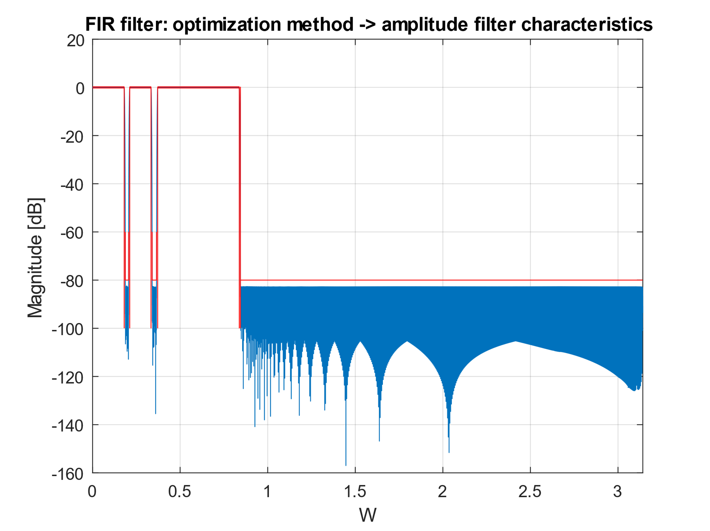

Slika 30 - amplitudska karakteristika projektovanog FIR filtra optimizacionim metodom

Na slici 31 prikazna je fazna karakteristika projektovanog filtra sa koje se vidi linearnost u propusnim psezima.

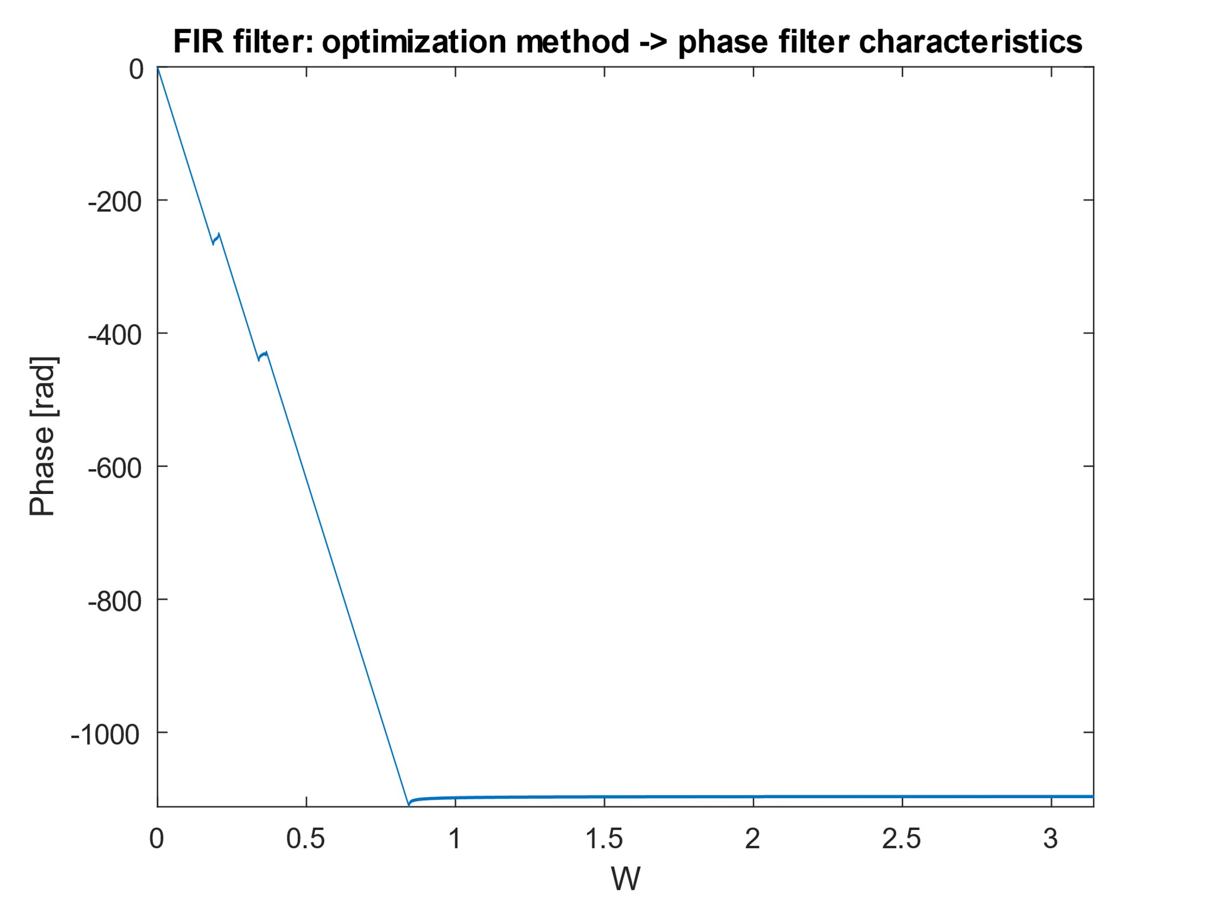

Slika 31 - fazna karakteristika projektovanog FIR filtra optimizacionim metodom

Na slici 32 prikazan je spektrogram signala nakon filtriranja nepoželjnog šuma.

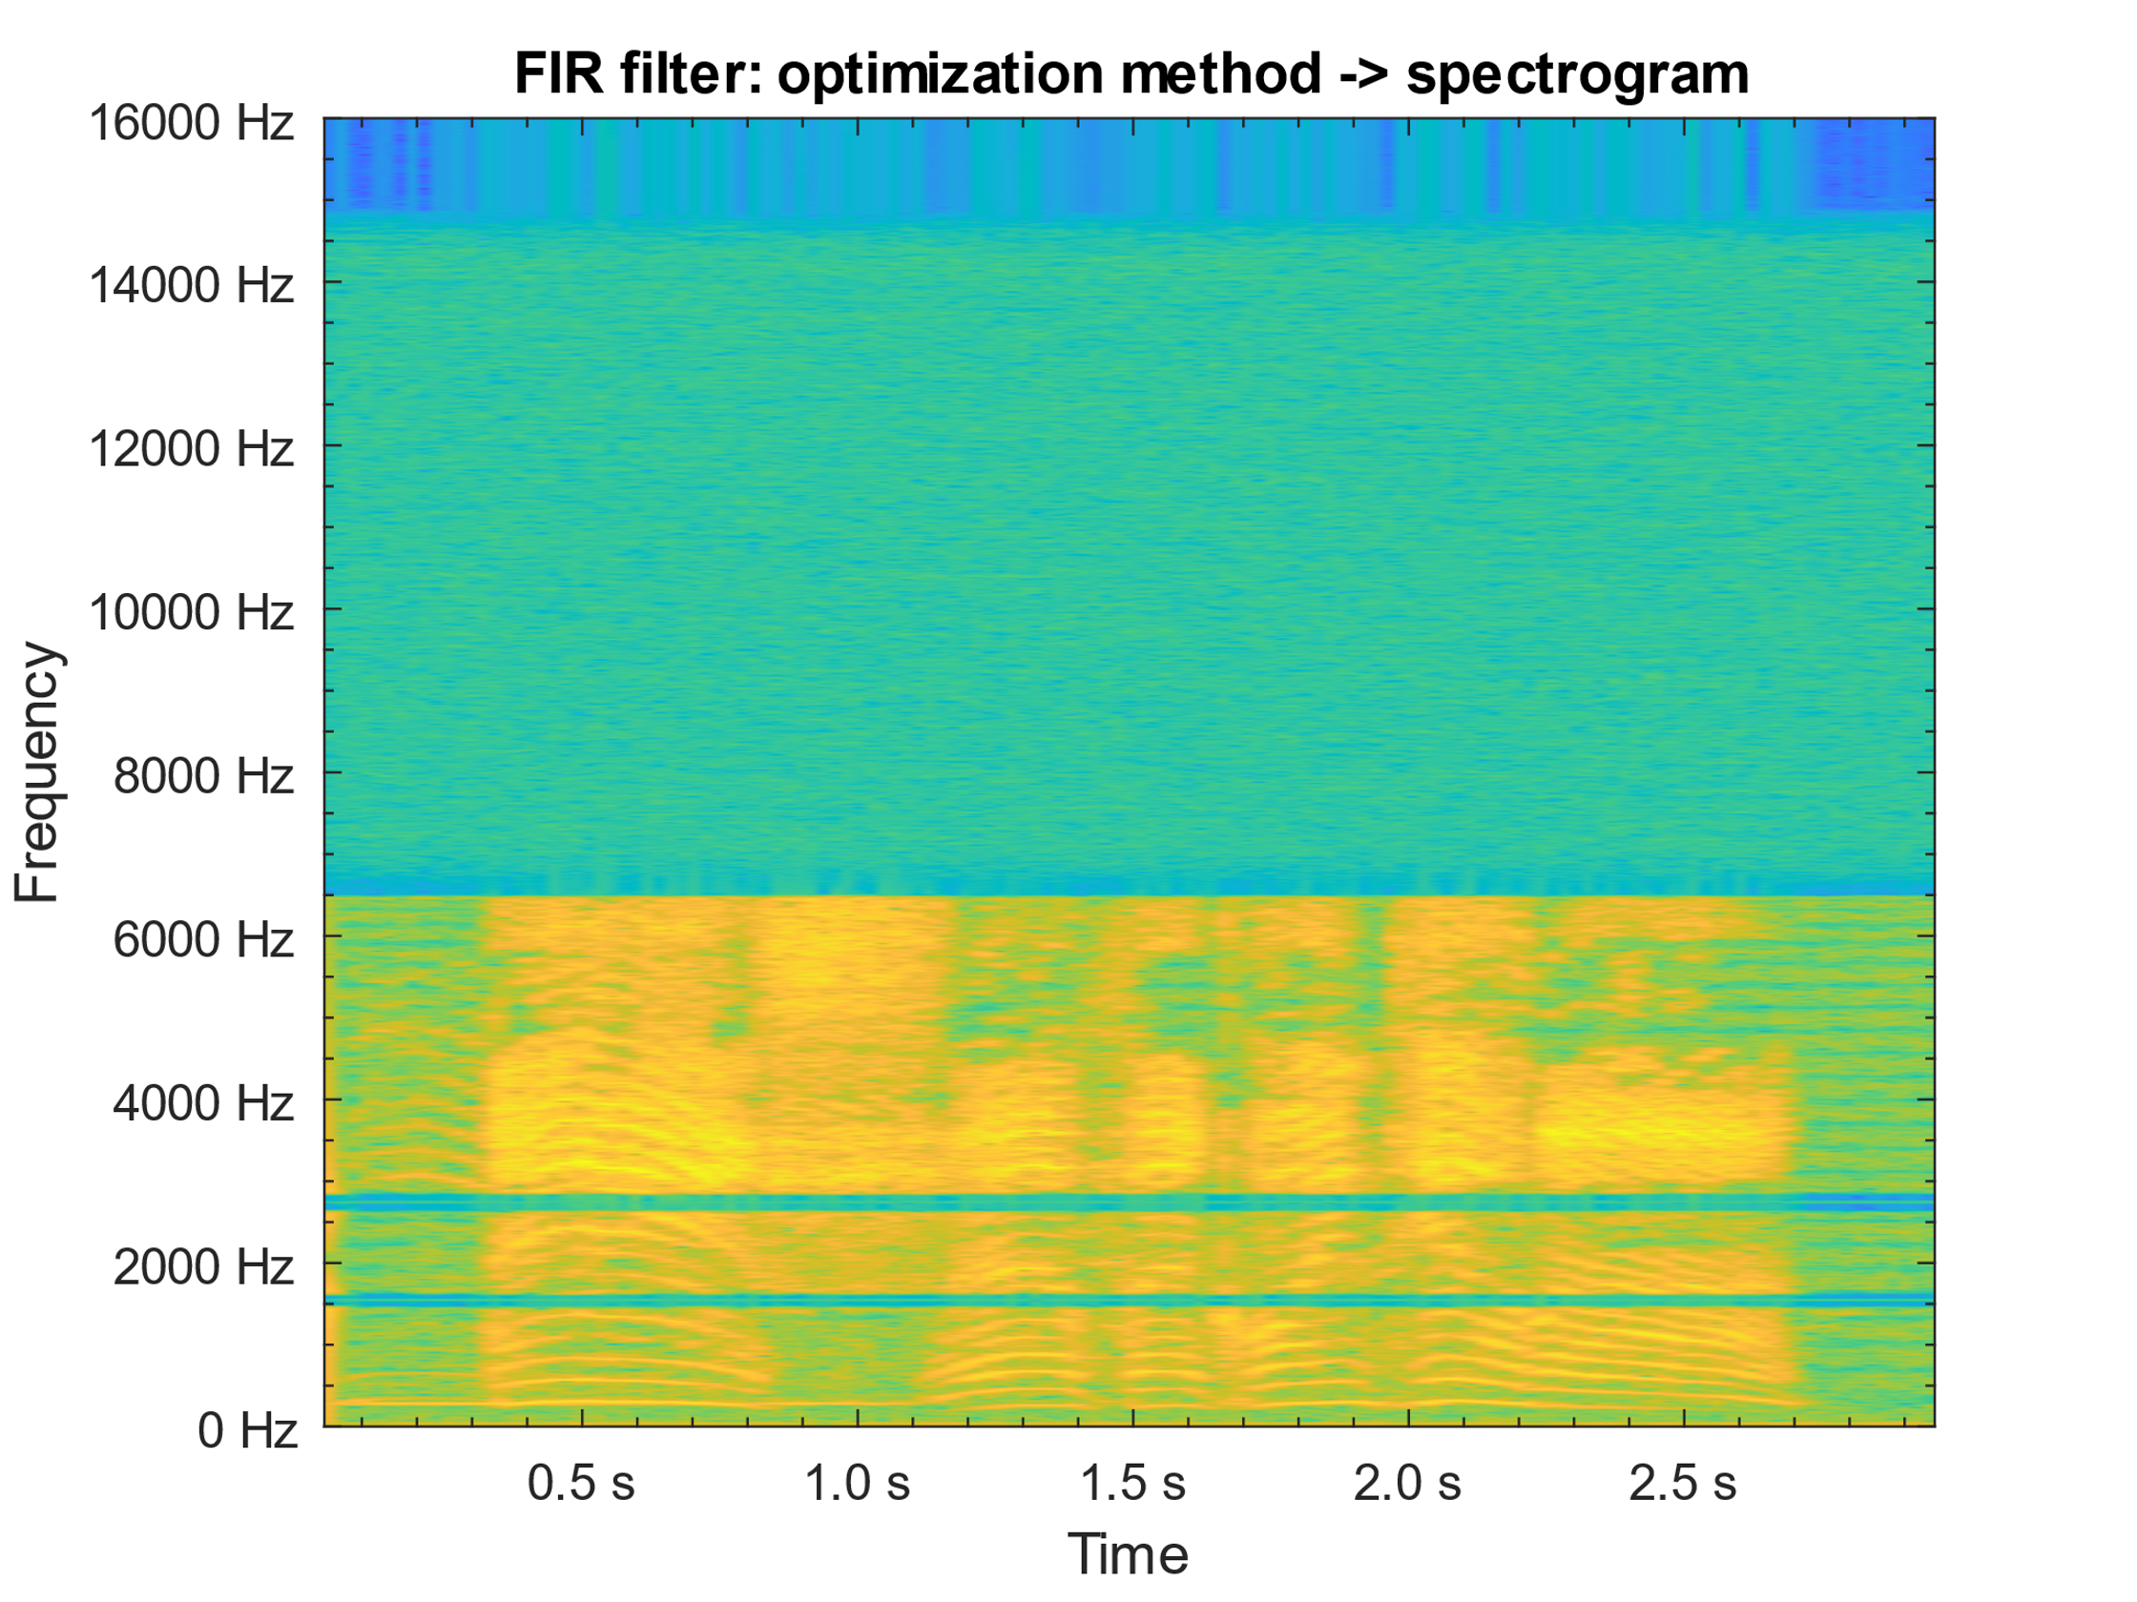

Slika 32 - spektrogram filtriranog signala optimizacionim metodom

## Deo 3 Implementacija direktne kanoničke realizacije IIR filtra